UNIVERSIDAD MARIANO GÁLVEZ DE GUATEMALA
FACULTAD DE INGENIERÍA EN SISTEMAS DE LA INFORMACIÓN
Y CIENCIAS DE LA COMPUTACIÓN

EXPEDIENTE DE EVALUACIÓN DE LA CALIDAD
SISTEMA B: PRÉSTAMOS DEL LABORATORIO DE REDES
Aseguramiento de la Calidad del Software, código 048
Catedrático: Ing. Marvin Palma
Segundo semestre de 2026
Ernesto David Samayoa Jocol — 0901-22-3415
Brandon Alexander Hernández Salguero — 0901-22-9663
Guatemala, 15 de noviembre de 2026

Índice
Introducción 1
Parte 1. Análisis de riesgo del producto 2
1.1 Alcance de la evaluación 2
1.2 Reglas verificables 3
1.3 Matriz de riesgo del producto 3
Parte 2. Diseño de los casos de prueba 6
2.1 Técnicas y justificación 6
2.2 Tablas de decisión 6
2.3 Valores frontera y partición de equivalencia 7
2.4 Casos de prueba 8
2.5 Transición de estados del equipo 10
Parte 3. Ejecución y evidencia 12
3.1 Plan de ejecución 12
3.2 Resultados por caso 12
3.3 Evidencia de la ejecución 14
Parte 4. Reporte de hallazgos 37
4.1 Defectos encontrados 37
4.2 Hallazgo 1: Un catedrático obtiene equipo de categoría C sin autorización del jefe 37
4.3 Hallazgo 2: Un auxiliar obtiene equipo de categoría C 38
4.4 Hallazgo 3: Quien tiene un préstamo vencido obtiene equipo de otra categoría 39
4.5 Hallazgo 4: Ningún equipo de categoría B aparece en la lista de equipos 39
4.6 Hallazgo 5: Un estudiante con dos préstamos vigentes obtiene un tercer equipo 40
4.7 Observaciones no previstas en el reglamento 41
Parte 5. Estimación del esfuerzo e informe de recomendación 42
5.1 Horas invertidas 42
5.2 Alcance no verificado y horas estimadas 42
5.3 Informe de recomendación a la dirección 43
Autorrevisión 45
Referencias 46

Índice de tablas
Tabla 1. Alcance excluido deliberadamente 2
Tabla 2. Reglas verificables derivadas del reglamento 3
Tabla 3. Matriz de riesgo del producto 4
Tabla 4. Técnicas aplicadas y riesgo que atacan 6
Tabla 5. Tabla de decisión A: rol y categoría (A y B) 6
Tabla 6. Tabla de decisión B: categoría C y autorización 7
Tabla 7. Tabla de decisión C: préstamo vencido 7
Tabla 8. Valores frontera de los riesgos 4 y 8 7
Tabla 9. Partición de equivalencia del riesgo 5 (plazo) 8
Tabla 10. Casos de prueba diseñados 8
Tabla 11. Tabla de transiciones del equipo 10
Tabla 12. Sesiones de ejecución 12
Tabla 13. Resultado de la ejecución 12
Tabla 14. Defectos encontrados durante la ejecución 37
Tabla 15. Reporte del hallazgo 1 37
Tabla 16. Reporte del hallazgo 2 38
Tabla 17. Reporte del hallazgo 3 39
Tabla 18. Reporte del hallazgo 4 39
Tabla 19. Reporte del hallazgo 5 40
Tabla 20. Observaciones no previstas en el reglamento 41
Tabla 21. Horas invertidas por etapa 42
Tabla 22. Estimación del alcance no verificado 42
Tabla 23. Preguntas de coherencia del expediente 45

Índice de figuras
Figura 1. Diagrama de transición de estados del equipo según el reglamento 10
Figura 2. TC-01: préstamo de CBL-02 registrado a Diego Pérez, con vencimiento el 2026-10-15 15
Figura 3. TC-02: lista de equipos de Sofía Tzoc (auxiliar), sin ningún equipo de categoría B 16
Figura 4. TC-02: el inventario muestra RTR-01 en estado "disponible" 16
Figura 5. TC-03: lista de equipos de la Licda. Román, sin SWT-01 ni ningún equipo de categoría B 17
Figura 6. TC-04: préstamo de ANL-01 (categoría C) registrado a Sofía Tzoc (auxiliar) 18
Figura 7. TC-05: OTD-01 registrado a la Licda. Román sin autorización del jefe 19
Figura 8. TC-06: OTD-01 con autorización, con vencimiento el 2026-10-15 en lugar del 2026-10-27 20
Figura 9. TC-07: rechazo de GEN-01 (categoría C) para el estudiante Diego Pérez 21
Figura 10. TC-08: rechazo de CBL-02 al Ing. Castillo por el préstamo vencido P-003 22
Figura 11. TC-09: ANL-01 registrado al Ing. Castillo mientras P-003 sigue vencido 23
Figura 12. TC-10: tras devolver P-003, el Ing. Castillo sigue "marcado como moroso" 24
Figura 13. TC-11: primer préstamo de Diego Pérez (CBL-02) 25
Figura 14. TC-11: segundo préstamo de Diego Pérez (PON-02), en el límite de 2 26
Figura 15. TC-12: rechazo del tercer equipo a Diego Pérez por el máximo de equipos 27
Figura 16. TC-13: Karla Chávez obtiene un tercer equipo (CBL-02) 28
Figura 17. TC-14: Sofía Tzoc (auxiliar) es rechazada al pedir su tercer equipo 29
Figura 18. TC-15: la Licda. Román obtiene cinco préstamos simultáneos 30
Figura 19. TC-16: préstamo de PON-02 a Sofía Tzoc con vencimiento el 2026-10-15 31
Figura 20. TC-17: préstamo de CBL-02 a la Licda. Román con vencimiento el 2026-10-15 32
Figura 21. TC-18: TST-02, en reparación, se presta a Diego Pérez 33
Figura 22. TC-19: devolución de CBL-01; el equipo queda disponible 34
Figura 23. TC-20: inventario con CBL-02 en estado "prestado" 35
Figura 24. TC-21: estado inicial de los préstamos: P-001 y P-002 vigentes, P-003 vencido 36
Figura 25. O-1: la casilla de autorización sigue marcada después de un rechazo 41
Figura 26. O-4: vista del simulador en un ancho de teléfono 41
Figura 27. O-5: devolución registrada sin confirmación 41

Introducción
El presente expediente documenta la evaluación independiente del Sistema B, "Control de préstamos del Laboratorio de Redes", que la institución se propone poner en operación. El encargo no consiste en verificar el sistema de forma exhaustiva, sino en delimitar con fundamento qué se prueba y qué no, ejecutar las pruebas con las técnicas del curso y emitir una recomendación sostenida en evidencia.
La única referencia contra la que se compara el comportamiento del sistema es el reglamento de préstamos que aparece en el panel superior del simulador. Toda discrepancia con ese reglamento se registra como defecto; todo comportamiento deficiente que el reglamento no prevé se registra por separado como observación.
El documento sigue la estructura del enunciado: la Parte 1 delimita el alcance y analiza el riesgo del producto; la Parte 2 diseña los casos de prueba; la Parte 3 registra su ejecución con capturas; la Parte 4 reporta los cinco hallazgos de mayor impacto y las observaciones; la Parte 5 presenta la estimación del esfuerzo y el informe a la dirección. Cierran la autorrevisión y las referencias.

Parte 1. Análisis de riesgo del producto

1.1 Alcance de la evaluación
Sistema bajo prueba: simulador "Control de préstamos · Laboratorio de Redes", con la fecha del sistema fija en el lunes 12 de octubre de 2026. La fecha fija forma parte del diseño y no constituye un defecto.
Base de prueba: el reglamento de préstamos, reglas 1 a 10. Nivel y tipo de prueba: prueba de sistema, funcional y de caja negra (International Software Testing Qualifications Board [ISTQB], 2024). Las características de calidad evaluadas son la adecuación funcional, en su corrección, y la seguridad, en su control de acceso a los equipos (International Organization for Standardization [ISO], 2023).
Dentro del alcance quedan las ocho funciones de la matriz de riesgo (apartado 1.3). Fuera del alcance queda, de manera deliberada, lo que se detalla en la Tabla 1.
Tabla 1. Alcance excluido deliberadamente
Excluido | Razón de la exclusión
Rendimiento y carga (varios usuarios a la vez) | El simulador es de un solo usuario y no existe un entorno de carga disponible.
Persistencia de los datos | El simulador no conserva información al recargar la página, por diseño.
Cambio de la fecha del sistema | La fecha está fija por diseño y no constituye un defecto.
Altas y bajas de solicitantes o de equipo | El simulador no ofrece esas funciones; solo existen los seis solicitantes y trece equipos precargados.
Seguridad técnica (manipular la página o la consola del navegador) | El reglamento no la cubre. El riesgo de permisos se prueba desde la interfaz, como la usaría el personal del laboratorio.
Navegadores distintos del utilizado y accesibilidad | El reglamento no fija requisitos al respecto; su costo se estima en la Parte 5.
Vista completa en teléfono | Solo se revisó de forma exploratoria; lo encontrado se consigna como observación en la Parte 4.
Función "Reiniciar el control" | Es una herramienta del simulador, no una regla del negocio; se usa solo como precondición de los casos.
Fuente: Elaboración propia (2026).
Criterios de entrada: el simulador abre, el reglamento se lee completo y, al recargar la página o presionar "Reiniciar el control", el sistema vuelve al estado inicial conocido: tres préstamos activos (P-001, P-002 y P-003) y el equipo TST-02 "en reparación".
Criterio de salida: se dará por terminada la prueba cuando todos los casos diseñados se hayan ejecutado y registrado, incluidos los bloqueados, y cada riesgo de prioridad 1 y 2 cuente con al menos un caso ejecutado.

1.2 Reglas verificables
Las diez reglas del reglamento se descomponen en nueve reglas verificables (RV). Las reglas R1 (quiénes pueden solicitar) y R2 (clasificación del equipo en A, B y C) no generan una RV propia porque definen los valores con los que trabajan las demás; se verifican de forma implícita en cada caso.
Tabla 2. Reglas verificables derivadas del reglamento
RV | Regla | Condición verificable
RV-01 | R3 | El estudiante solo obtiene equipo de categoría A.
RV-02 | R4 | El auxiliar obtiene categorías A y B; no obtiene C.
RV-03 | R5 | El catedrático obtiene A, B y C.
RV-04 | R6 | Quien tiene un préstamo vencido no obtiene ningún equipo, de ninguna categoría, hasta devolverlo.
RV-05 | R7 | Máximo de equipos a la vez: estudiante 2, auxiliar 4, catedrático sin tope.
RV-06 | R8 | Todo equipo de categoría C exige autorización del jefe, sin importar el rol.
RV-07 | R9 | Plazo de devolución: 3 días para estudiante y auxiliar; 15 días para catedrático.
RV-08 | R10 | Un equipo "en reparación" no se presta a nadie.
RV-09 | R10 | Al devolverse, el equipo queda disponible de inmediato.
Fuente: Elaboración propia (2026).
Interpretaciones declaradas. Primera: R4 y R8 se aplican juntas; la autorización del jefe es necesaria para la categoría C, pero no suficiente, de modo que no habilita a un rol que R3 o R4 excluyen. Segunda: un préstamo está "vencido" cuando su fecha límite es anterior a la fecha del sistema; el que vence el mismo día sigue vigente. Tercera: "a la vez" (R7) cuenta todos los préstamos activos del solicitante, sin importar la fecha en que se hicieron.

1.3 Matriz de riesgo del producto
Se analizan ocho funciones con ocho prioridades distintas. El orden protege primero el patrimonio del laboratorio (equipo de categoría C), después el control de lo ya prestado y al final la conveniencia operativa.
Tabla 3. Matriz de riesgo del producto
Prio. | Función | RV | Probabilidad de falla y razón | Impacto: afectado y perjuicio | Técnica prevista
1 | Permisos por rol y categoría, incluida la oferta de equipos | RV-01, 02, 03 | Alta: matriz de 3 roles por 3 categorías con tres reglas distintas. | Jefe de laboratorio: un estudiante o auxiliar se lleva equipo que no le corresponde. Auxiliar o catedrático: no obtiene equipo al que sí tiene derecho y pierde su práctica. | Tabla de decisión
2 | Autorización para equipo de categoría C | RV-06 | Alta: depende de una casilla, del rol y de otra regla (R4) que restringe a algunos roles. | Jefe de laboratorio: equipo restringido (analizador de espectro, OTDR, generador de tonos) sale sin su firma y no hay responsable autorizado si se pierde o se daña. | Tabla de decisión
3 | Bloqueo por préstamo vencido | RV-04 | Alta: depende del historial del solicitante, de la fecha y de que el bloqueo alcance todas las categorías. | Laboratorio y demás solicitantes: quien no devolvió sigue acumulando equipo y este falta para el resto. | Tabla de decisión
4 | Límite de equipos simultáneos | RV-05 | Alta: tres límites distintos y un conteo sobre préstamos hechos en fechas distintas. | Estudiante: acapara más equipo del permitido. Auxiliar: se le niega un equipo al que tiene derecho y no puede preparar su práctica. | Valores frontera
5 | Cálculo de la fecha de devolución | RV-07 | Media: dos plazos según el rol. | Catedrático: recibe 3 días en lugar de 15, queda en mora sin haberla causado y se le activa el bloqueo de RV-04. | Partición de equivalencia
6 | Bloqueo del equipo en reparación | RV-08 | Media: la oferta filtra por estado y existen tres estados. | Estudiante: recibe un equipo averiado y su práctica falla. Laboratorio: pierde el control del equipo que debía estar fuera de uso. | Transición de estados
7 | Devolución y liberación del equipo | RV-09 | Baja: operación simple, pero cambia el estado de dos registros. | Siguiente solicitante: un equipo devuelto no vuelve a ofrecerse y queda inutilizable en el inventario. | Transición de estados
8 | Estado vigente o vencido en la lista de préstamos | RV-04 (base) | Baja: comparación de dos fechas. | Personal del laboratorio: reclama un equipo que aún no vence o ignora uno vencido por leer un estado erróneo. | Valores frontera
Fuente: Elaboración propia (2026).
Escala de probabilidad: Alta, regla con varias condiciones que dependen entre sí; Media, regla con una sola bifurcación por rol o por estado; Baja, comparación o cambio de estado simple. La probabilidad se fundamenta en la complejidad de cada regla del reglamento.

Parte 2. Diseño de los casos de prueba
Se diseñaron 21 casos con cuatro técnicas, antes de ejecutarlos y con el resultado esperado tomado del reglamento (ISO, IEC & IEEE, 2021b). No se aplica el método de todos los pares: las condiciones de este sistema son reglas que dependen unas de otras, no parámetros independientes, y la tabla de decisión ya cubre sus combinaciones.

2.1 Técnicas y justificación
Tabla 4. Técnicas aplicadas y riesgo que atacan
Técnica | Riesgos | Justificación
Tabla de decisión | 1, 2, 3 | El resultado (se presta o se rechaza) depende de la combinación de rol, categoría, autorización y mora; R3 a R6 y R8 se cruzan, y la tabla evita dejar una combinación sin decidir.
Valores frontera (técnica de tres valores) | 4, 8 | Los límites de equipos (2 y 4) y la fecha de vencimiento son umbrales; los errores de comparación aparecen justo debajo, en y justo encima del umbral.
Partición de equivalencia | 5 | El plazo depende solo del rol: dos clases, estudiante y auxiliar (3 días) y catedrático (15 días), con un representante por clase.
Transición de estados | 6, 7 | El equipo cambia entre disponible, prestado y en reparación; el riesgo está en las transiciones permitidas y en las prohibidas.
Fuente: Elaboración propia (2026).

2.2 Tablas de decisión
Tabla A, riesgo 1 (categorías A y B). Cada regla colapsada se convierte en un caso.
Tabla 5. Tabla de decisión A: rol y categoría (A y B)
Regla | Rol | Categoría | Resultado esperado | Caso
A1 | Estudiante | A | Se presta | TC-01
A2 | Estudiante | B | Se rechaza (RV-01) | Sin caso
A3 | Auxiliar | A | Se presta | TC-16
A4 | Auxiliar | B | Se presta | TC-02
A5 | Catedrático | A | Se presta | TC-17
A6 | Catedrático | B | Se presta | TC-03
Fuente: Elaboración propia (2026).
Tabla B, riesgo 2 (categoría C). Para estudiante y auxiliar la autorización es indiferente ("-"), porque R3 y R4 ya los excluyen; cada una de esas reglas cubre dos combinaciones.
Tabla 6. Tabla de decisión B: categoría C y autorización
Regla | Rol | Autorización | Resultado esperado | Cubre | Caso
B1 | Estudiante | - | Se rechaza (RV-01) | 2 | TC-07
B2 | Auxiliar | - | Se rechaza (RV-02) | 2 | TC-04
B3 | Catedrático | No | Se rechaza (RV-06) | 1 | TC-05
B4 | Catedrático | Sí | Se presta | 1 | TC-06
Fuente: Elaboración propia (2026).
Tabla 7. Tabla de decisión C: préstamo vencido
Regla | Tiene vencido | Categoría solicitada | Devolvió el vencido | Resultado esperado | Caso
C1 | Sí | A | No | Se rechaza (RV-04) | TC-08
C2 | Sí | C, con autorización | No | Se rechaza (RV-04, ninguna categoría) | TC-09
C3 | Sí | A | Sí | Se presta (RV-04, hasta devolverlo) | TC-10
C4 | No | A | No aplica | Se presta | TC-01, TC-17
Fuente: Elaboración propia (2026).

2.3 Valores frontera y partición de equivalencia
Se usa la técnica de tres valores: el límite, su vecino de abajo y su vecino de arriba (ISTQB, 2024). En el auxiliar no se prueba el quinto equipo porque, con la oferta del simulador, no quedan existencias suficientes de las categorías que puede llevar; se declara en la Parte 5.
Tabla 8. Valores frontera de los riesgos 4 y 8
Variable | Debajo del umbral | En el umbral | Encima del umbral | Casos
Equipos del estudiante (límite 2) | 1 equipo: se presta | 2 equipos: se presta | 3 equipos: se rechaza | TC-11, TC-12, TC-13
Equipos del auxiliar (límite 4) | 3 equipos: se presta | 4 equipos: se presta | 5 equipos: se rechaza (no ejecutable) | TC-14
Equipos del catedrático (sin tope) | 4 equipos: se presta | 5 equipos: se presta | No aplica | TC-15
Fecha límite frente a la del sistema | Vence antes de hoy: Vencido | Vence hoy: Vigente | Vence después de hoy: Vigente | TC-21
Fuente: Elaboración propia (2026).
Tabla 9. Partición de equivalencia del riesgo 5 (plazo)
Clase | Roles | Plazo esperado | Representante
P1 | Estudiante | 3 días (2026-10-15) | TC-01
P1 | Auxiliar | 3 días (2026-10-15) | TC-16
P2 | Catedrático | 15 días (2026-10-27) | TC-17
Fuente: Elaboración propia (2026).

2.4 Casos de prueba
Precondición común: cada caso parte de la página recién cargada (estado inicial), salvo que se indique que continúa sobre otro. "Aut." es la casilla "Autorización firmada". El resultado esperado sale del reglamento y no del comportamiento observado.
Tabla 10. Casos de prueba diseñados
Caso | Técnica | Riesgo | Datos y pasos | Resultado esperado | Regla
TC-01 | Tabla de decisión (A1) | 1 | Diego Pérez solicita CBL-02, sin Aut. | Se registra el préstamo; CBL-02 queda "prestado"; vence el 2026-10-15. | RV-01, RV-07
TC-02 | Tabla de decisión (A4) | 1 | Sofía Tzoc solicita RTR-01 (B), sin Aut. | Se registra el préstamo; vence el 2026-10-15. | RV-02
TC-03 | Tabla de decisión (A6) | 1 | Licda. Román solicita SWT-01 (B), sin Aut. | Se registra el préstamo; vence el 2026-10-27. | RV-03
TC-04 | Tabla de decisión (B2) | 2 | Sofía Tzoc solicita ANL-01 (C), con Aut. | Se rechaza: el auxiliar no puede llevar categoría C; no se registra préstamo. | RV-02
TC-05 | Tabla de decisión (B3) | 2 | Licda. Román solicita OTD-01 (C), sin Aut. | Se rechaza por falta de autorización del jefe; no se registra préstamo. | RV-06
TC-06 | Tabla de decisión (B4) | 2 | Licda. Román solicita OTD-01 (C), con Aut. | Se registra el préstamo; vence el 2026-10-27. | RV-03, RV-06
TC-07 | Tabla de decisión (B1) | 2 | Diego Pérez solicita GEN-01 (C), con Aut. | Se rechaza: el estudiante no puede llevar categoría C. | RV-01
TC-08 | Tabla de decisión (C1) | 3 | Ing. Castillo (tiene P-003 vencido) solicita CBL-02 (A). | Se rechaza por préstamo vencido; no se registra préstamo. | RV-04
TC-09 | Tabla de decisión (C2) | 3 | Ing. Castillo solicita ANL-01 (C), con Aut. | Se rechaza por préstamo vencido, aunque sea otra categoría. | RV-04
TC-10 | Tabla de decisión (C3) | 3 | Continúa sobre TC-08, sin recargar: devolver P-003 y volver a solicitar CBL-02 con el Ing. Castillo. | Se registra el préstamo: al devolver termina el bloqueo; vence el 2026-10-27. | RV-04, RV-07
TC-11 | Valores frontera | 4 | Diego Pérez solicita CBL-02 y luego PON-02. | Ambos se registran (1.º y 2.º, el límite). | RV-05
TC-12 | Valores frontera | 4 | Continúa sobre TC-11: Diego Pérez solicita CBL-03. | Se rechaza: ya tiene el máximo de 2 equipos. | RV-05
TC-13 | Valores frontera | 4 | Karla Chávez (con CBL-01 y PON-01 vigentes) solicita CBL-02. | Se rechaza por el máximo de 2 equipos; el motivo no es mora, porque sus préstamos vencen hoy. | RV-05, RV-04
TC-14 | Valores frontera | 4 | Devolver P-003 (libera TST-01). Sofía Tzoc solicita, uno por uno, CBL-02, CBL-03, PON-02 y TST-01. | Los cuatro se registran (4 es el límite del auxiliar). | RV-05
TC-15 | Valores frontera | 4 | Licda. Román solicita CBL-02, CBL-03, PON-02, ANL-01 y OTD-01, con Aut. en los dos de categoría C. | Los cinco se registran; el catedrático no tiene tope. | RV-05, RV-03
TC-16 | Partición (P1) | 5 | Sofía Tzoc solicita PON-02. | Se registra el préstamo; vence el 2026-10-15. | RV-07
TC-17 | Partición (P2) | 5 | Licda. Román solicita CBL-02. | Se registra el préstamo; vence el 2026-10-27. | RV-07
TC-18 | Transición de estados | 6 | Diego Pérez solicita TST-02 (en reparación). | No se registra préstamo; TST-02 sigue "en reparación". | RV-08
TC-19 | Transición de estados | 7 | Devolver P-001 (CBL-01 de Karla Chávez). | El préstamo sale de la lista de activos; CBL-01 queda "disponible" de inmediato. | RV-09
TC-20 | Transición de estados | 6 | Continúa sobre TC-01: revisar la lista de equipos y el inventario. | CBL-02 figura "prestado" y ya no se ofrece a otro solicitante. | RV-08
TC-21 | Valores frontera | 8 | Sin acciones: leer la lista inicial de préstamos activos. | P-001 y P-002 (vencen el 2026-10-12) en "Vigente"; P-003 (vence el 2026-10-08) en "Vencido". | RV-04
Fuente: Elaboración propia (2026).

2.5 Transición de estados del equipo
Los riesgos 6 y 7 se verifican sobre el ciclo de vida del equipo. Según el reglamento, el inventario solo cambia por dos transiciones válidas: registrar el préstamo de un equipo disponible y devolverlo. La Figura 1 muestra el diagrama y la Tabla 11 recorre las combinaciones de estado y evento, incluidas las no permitidas.
Figura 1. Diagrama de transición de estados del equipo según el reglamento
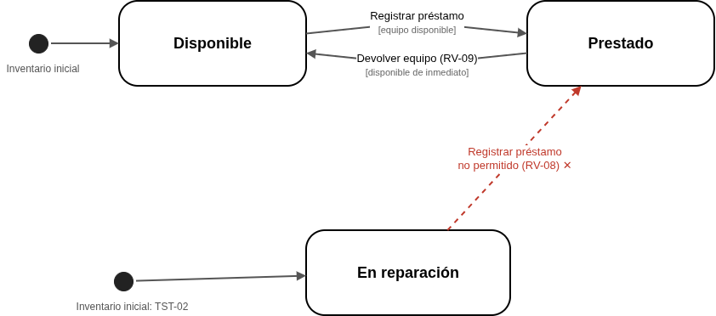
Fuente: Elaboración propia (2026).
Tabla 11. Tabla de transiciones del equipo
Estado actual | Evento | Estado siguiente | Resultado esperado | Caso
Disponible | Registrar préstamo | Prestado | Transición válida | TC-01, TC-20
Prestado | Devolver | Disponible | Transición válida, inmediata | TC-19
Prestado | Registrar préstamo | Sin cambio | No permitida: el equipo no se ofrece | TC-20
En reparación | Registrar préstamo | Sin cambio | No permitida: no se presta a nadie | TC-18
Disponible | Devolver | Sin cambio | No aplica: solo se devuelven préstamos activos | Sin caso
En reparación | Devolver | Sin cambio | No aplica: no existe préstamo asociado | Sin caso
Fuente: Elaboración propia (2026).

Parte 3. Ejecución y evidencia
Se ejecutaron los 21 casos diseñados en la Parte 2, con independencia de su resultado. Para cada uno se registra el resultado obtenido, si coincide con el esperado y, cuando no coincide, la regla del reglamento incumplida. La fecha del sistema está fija y no se considera defecto.

3.1 Plan de ejecución
El simulador no conserva nada al recargar: cada recarga devuelve el estado inicial. Por eso los casos se agrupan en sesiones, y solo algunos continúan sobre el estado que dejó el anterior.
Tabla 12. Sesiones de ejecución
Sesión | Casos, en este orden | Nota
1 | TC-21, TC-13, TC-19 | Lectura inicial y casos sobre los préstamos precargados.
2 | TC-01, TC-20 | TC-20 revisa el estado que dejó TC-01.
3 | TC-11, TC-12 | TC-12 continúa sobre TC-11.
4 | TC-08, TC-09, TC-10 | TC-10 requiere haber ejecutado TC-08 antes, sin recargar.
5 | TC-14 | Empieza devolviendo P-003.
6 | TC-15 | Marcar la autorización antes de cada equipo de categoría C.
Una por caso | TC-02, TC-03, TC-04, TC-05, TC-06, TC-07, TC-16, TC-17, TC-18 | Recargar antes de cada uno.
Fuente: Elaboración propia (2026).

3.2 Resultados por caso
Los mensajes del sistema se transcriben de forma textual. De los 21 casos, 10 coinciden con el resultado esperado y 11 no coinciden.
Tabla 13. Resultado de la ejecución
Caso | Resultado obtenido | Coincide | Regla incumplida | Evidencia
TC-01 | Mensaje "Préstamo registrado: CBL-02 · Kit de cables UTP a nombre de Diego Pérez. Debe devolverlo a más tardar el 2026-10-15." Aparece P-004 "Vigente". | Sí | - | Figura 2
TC-02 | La lista "Equipo" no ofrece RTR-01, RTR-02 ni SWT-01, aunque el inventario muestra RTR-01 "disponible". No se puede registrar el préstamo. | No | R4 (RV-02) | Figuras 3 y 4
TC-03 | Con la Licda. Román, la lista "Equipo" tampoco ofrece SWT-01 ni ningún equipo de categoría B. No se puede registrar el préstamo. | No | R5 (RV-03) | Figura 5
TC-04 | Mensaje "Préstamo registrado: ANL-01 · Analizador de espectro a nombre de Sofía Tzoc. Debe devolverlo a más tardar el 2026-10-15." | No | R4 (RV-02) | Figura 6
TC-05 | Sin marcar la autorización: "Préstamo registrado: OTD-01 · OTDR de fibra a nombre de Licda. Román. Debe devolverlo a más tardar el 2026-10-15." | No | R8 (RV-06) | Figura 7
TC-06 | El préstamo de OTD-01 se registra (P-008), pero vence el 2026-10-15 en lugar del 2026-10-27. | No | R9 (RV-07) | Figura 8
TC-07 | Mensaje "Estudiante no puede llevar equipo de categoría C." No se registra préstamo. | Sí | - | Figura 9
TC-08 | Mensaje "Ing. Castillo tiene el préstamo P-003 vencido desde el 2026-10-08." No se registra préstamo. | Sí | - | Figura 10
TC-09 | "Préstamo registrado: ANL-01 · Analizador de espectro a nombre de Ing. Castillo. Debe devolverlo a más tardar el 2026-10-15." P-003 sigue "Vencido". | No | R6 (RV-04) | Figura 11
TC-10 | P-003 ya devuelto; al solicitar CBL-02: "Ing. Castillo está marcado como moroso y no puede solicitar préstamos." | No | R6 (RV-04) | Figura 12
TC-11 | Se registran P-004 (CBL-02) y P-005 (PON-02) a nombre de Diego Pérez, ambos con vencimiento 2026-10-15. | Sí | - | Figuras 13 y 14
TC-12 | Mensaje "Diego Pérez ya tiene el máximo de equipos permitidos." No se registra préstamo. | Sí | - | Figura 15
TC-13 | "Préstamo registrado: CBL-02 · Kit de cables UTP a nombre de Karla Chávez. Debe devolverlo a más tardar el 2026-10-15." Karla queda con tres préstamos (P-001, P-002 y P-004). | No | R7 (RV-05) | Figura 16
TC-14 | Se registran CBL-02 (P-004) y CBL-03 (P-005); al solicitar PON-02: "Sofía Tzoc ya tiene el máximo de equipos permitidos." El auxiliar queda limitado a 2. | No | R7 (RV-05) | Figura 17
TC-15 | Se registran los cinco préstamos (P-004 a P-008) a nombre de la Licda. Román. | Sí | - | Figura 18
TC-16 | "Préstamo registrado: PON-02 · Ponchadora RJ45 a nombre de Sofía Tzoc. Debe devolverlo a más tardar el 2026-10-15." | Sí | - | Figura 19
TC-17 | "Préstamo registrado: CBL-02 · Kit de cables UTP a nombre de Licda. Román. Debe devolverlo a más tardar el 2026-10-15." Se esperaba 2026-10-27. | No | R9 (RV-07) | Figura 20
TC-18 | "Préstamo registrado: TST-02 · Probador de cable a nombre de Diego Pérez. Debe devolverlo a más tardar el 2026-10-15." | No | R10 (RV-08) | Figura 21
TC-19 | Mensaje "El equipo CBL-01 fue devuelto y queda disponible." P-001 sale de la lista y el inventario muestra CBL-01 "disponible". | Sí | - | Figura 22
TC-20 | El inventario muestra CBL-02 "prestado" y ya no se ofrece en la lista de equipos. | Sí | - | Figura 23
TC-21 | P-001 y P-002 en "Vigente"; P-003 en "Vencido". | Sí | - | Figura 24
Fuente: Elaboración propia (2026).

3.3 Evidencia de la ejecución
Para cada caso se anota si cumple o no con el resultado esperado. Las capturas se tomaron durante la ejecución, porque el simulador no conserva la información al recargar.
Caso: TC-01
Técnica: Tabla de decisión (A1)
Riesgo: 1
Datos y pasos: Diego Pérez solicita CBL-02, sin Aut.
Resultados esperados: Se registra el préstamo; CBL-02 queda "prestado"; vence el 2026-10-15.
Resultado: Satisfactorio
Regla: RV-01, RV-07
Captura de pantalla:
Figura 2. TC-01: préstamo de CBL-02 registrado a Diego Pérez, con vencimiento el 2026-10-15
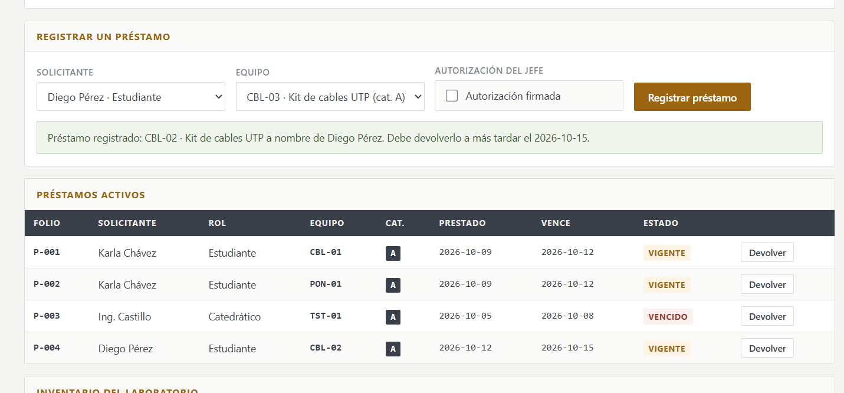
Fuente: Elaboración propia (2026).
Caso: TC-02
Técnica: Tabla de decisión (A4)
Riesgo: 1
Datos y pasos: Sofía Tzoc solicita RTR-01 (B), sin Aut.
Resultados esperados: Se registra el préstamo; vence el 2026-10-15.
Resultado: No satisfactorio: RTR-01 no aparece en la lista de equipos; no se ofrece ningún equipo de categoría B.
Regla: RV-02
Captura de pantalla:
Figura 3. TC-02: lista de equipos de Sofía Tzoc (auxiliar), sin ningún equipo de categoría B
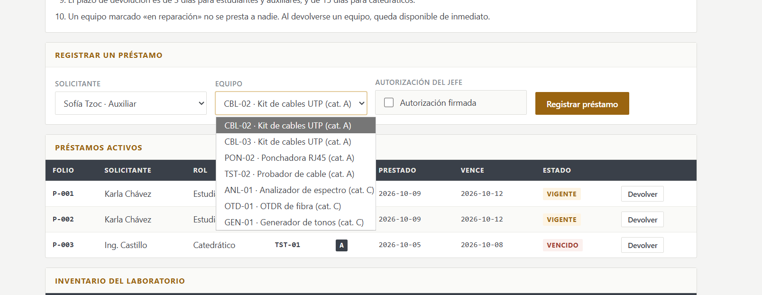
Fuente: Elaboración propia (2026).
Figura 4. TC-02: el inventario muestra RTR-01 en estado "disponible"
Fuente: Elaboración propia (2026).
Caso: TC-03
Técnica: Tabla de decisión (A6)
Riesgo: 1
Datos y pasos: Licda. Román solicita SWT-01 (B), sin Aut.
Resultados esperados: Se registra el préstamo; vence el 2026-10-27.
Resultado: No satisfactorio: SWT-01 no aparece en la lista de equipos.
Regla: RV-03
Captura de pantalla:
Figura 5. TC-03: lista de equipos de la Licda. Román, sin SWT-01 ni ningún equipo de categoría B
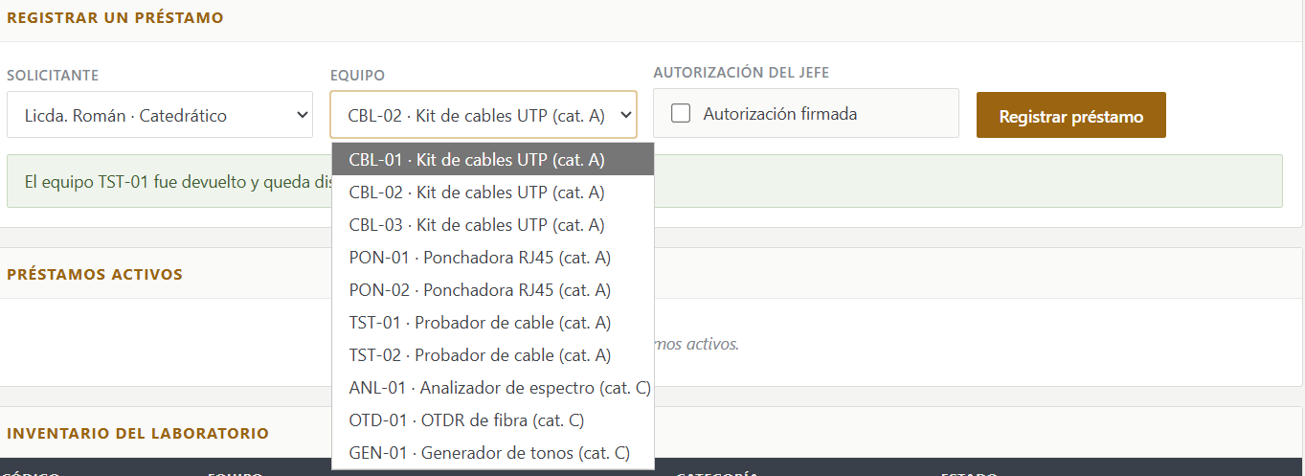
Fuente: Elaboración propia (2026).
Caso: TC-04
Técnica: Tabla de decisión (B2)
Riesgo: 2
Datos y pasos: Sofía Tzoc solicita ANL-01 (C), con Aut.
Resultados esperados: Se rechaza: el auxiliar no puede llevar categoría C; no se registra préstamo.
Resultado: No satisfactorio: el préstamo de ANL-01 se registra.
Regla: RV-02
Captura de pantalla:
Figura 6. TC-04: préstamo de ANL-01 (categoría C) registrado a Sofía Tzoc (auxiliar)
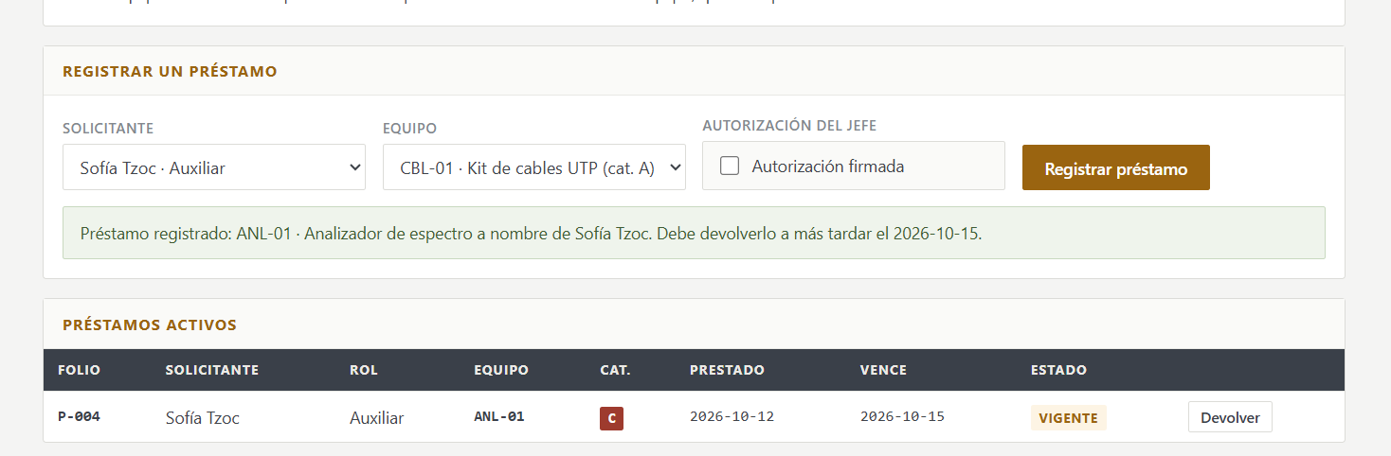

Fuente: Elaboración propia (2026).
Caso: TC-05
Técnica: Tabla de decisión (B3)
Riesgo: 2
Datos y pasos: Licda. Román solicita OTD-01 (C), sin Aut.
Resultados esperados: Se rechaza por falta de autorización del jefe; no se registra préstamo.
Resultado: No satisfactorio: el préstamo se registra sin la autorización del jefe.
Regla: RV-06
Captura de pantalla:
Figura 7. TC-05: OTD-01 registrado a la Licda. Román sin autorización del jefe
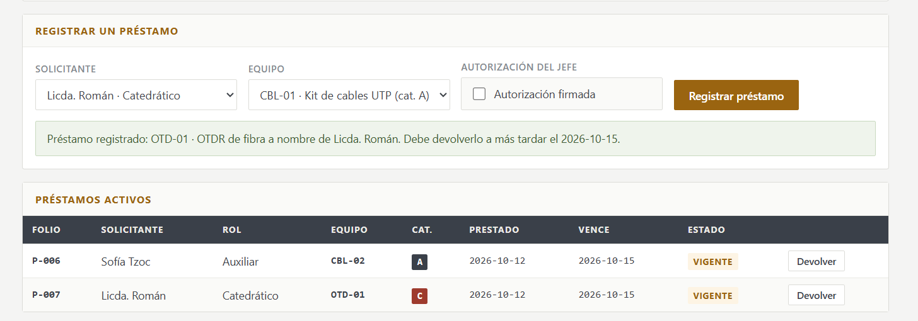
Fuente: Elaboración propia (2026).
Caso: TC-06
Técnica: Tabla de decisión (B4)
Riesgo: 2
Datos y pasos: Licda. Román solicita OTD-01 (C), con Aut.
Resultados esperados: Se registra el préstamo; vence el 2026-10-27.
Resultado: No satisfactorio: el préstamo se registra, pero vence el 2026-10-15 en lugar del 2026-10-27.
Regla: RV-03, RV-06
Captura de pantalla:
Figura 8. TC-06: OTD-01 con autorización, con vencimiento el 2026-10-15 en lugar del 2026-10-27
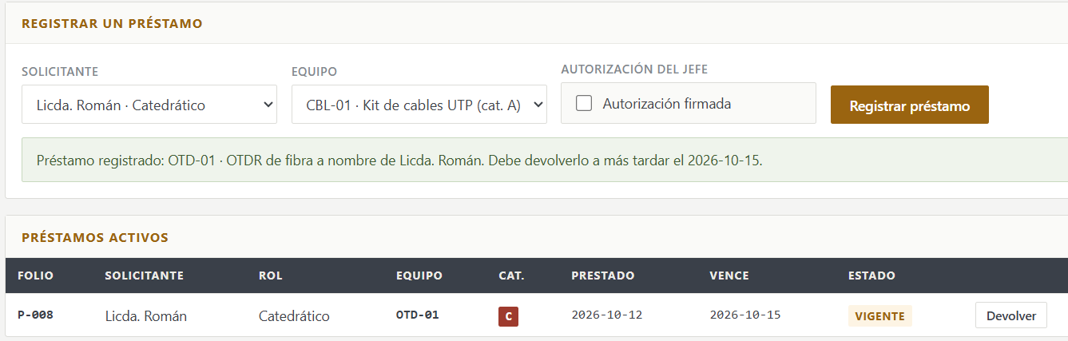
Fuente: Elaboración propia (2026).
Caso: TC-07
Técnica: Tabla de decisión (B1)
Riesgo: 2
Datos y pasos: Diego Pérez solicita GEN-01 (C), con Aut.
Resultados esperados: Se rechaza: el estudiante no puede llevar categoría C.
Resultado: Satisfactorio
Regla: RV-01
Captura de pantalla:
Figura 9. TC-07: rechazo de GEN-01 (categoría C) para el estudiante Diego Pérez
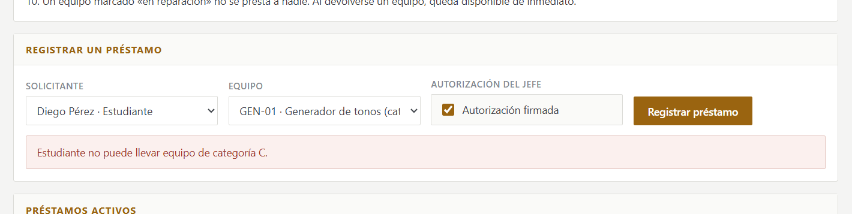
Fuente: Elaboración propia (2026).
Caso: TC-08
Técnica: Tabla de decisión (C1)
Riesgo: 3
Datos y pasos: Ing. Castillo (tiene P-003 vencido) solicita CBL-02 (A).
Resultados esperados: Se rechaza por préstamo vencido; no se registra préstamo.
Resultado: Satisfactorio
Regla: RV-04
Captura de pantalla:
Figura 10. TC-08: rechazo de CBL-02 al Ing. Castillo por el préstamo vencido P-003
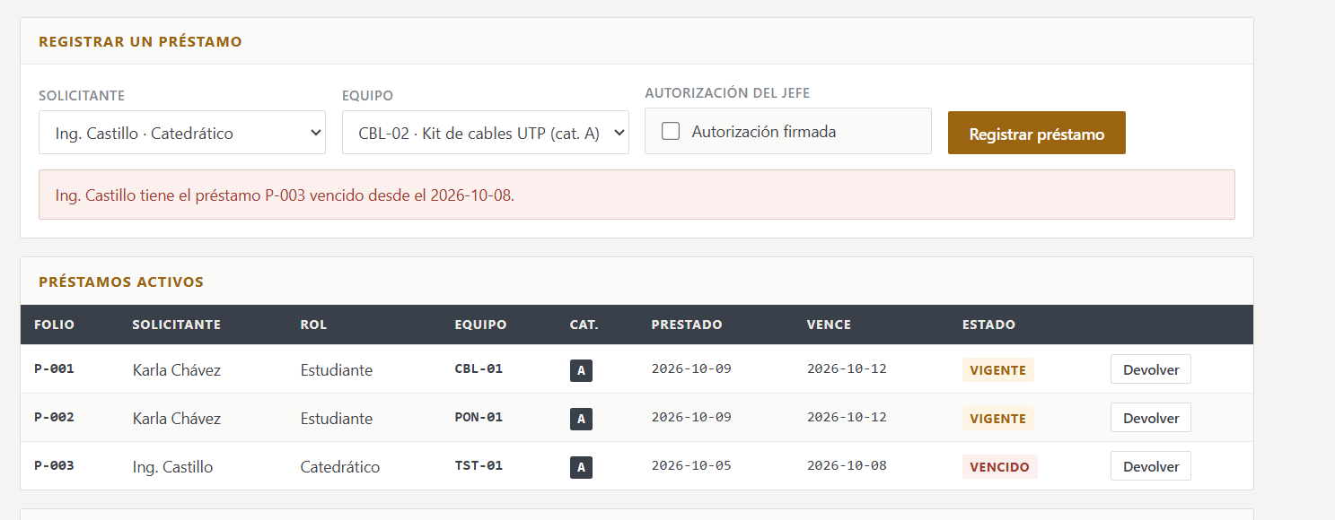
Fuente: Elaboración propia (2026).
Caso: TC-09
Técnica: Tabla de decisión (C2)
Riesgo: 3
Datos y pasos: Ing. Castillo solicita ANL-01 (C), con Aut.
Resultados esperados: Se rechaza por préstamo vencido, aunque sea otra categoría.
Resultado: No satisfactorio: el préstamo de ANL-01 se registra aunque P-003 está vencido.
Regla: RV-04
Captura de pantalla:
Figura 11. TC-09: ANL-01 registrado al Ing. Castillo mientras P-003 sigue vencido
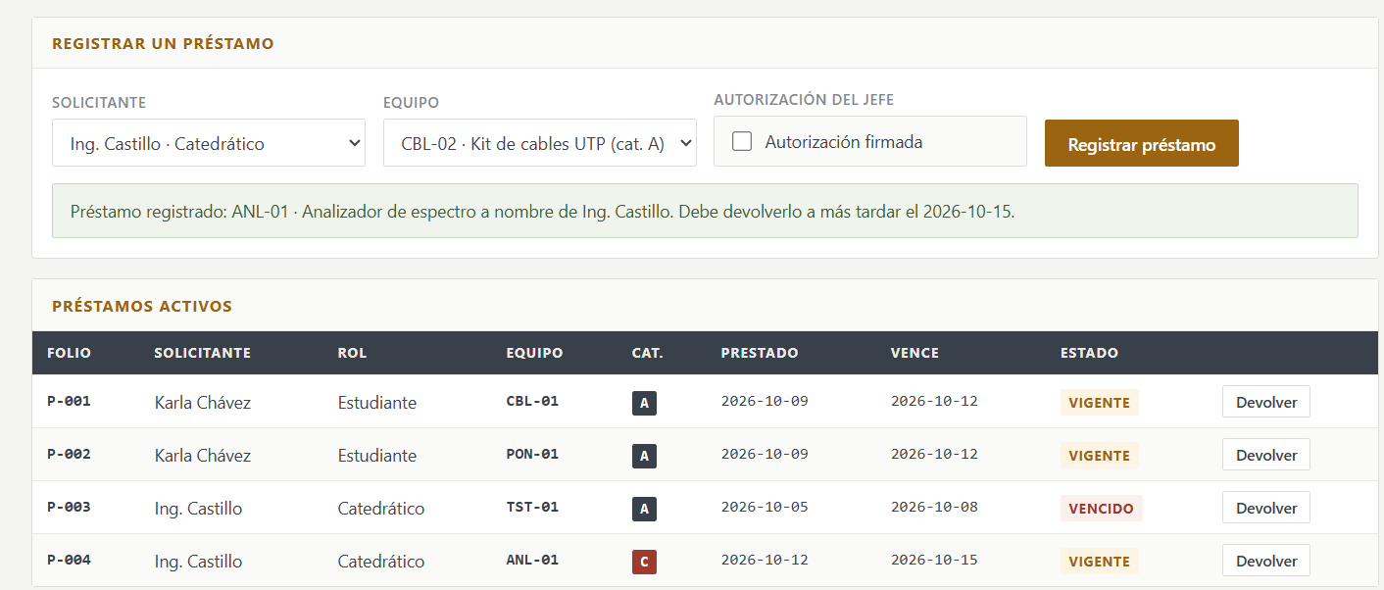
Fuente: Elaboración propia (2026).
Caso: TC-10
Técnica: Tabla de decisión (C3)
Riesgo: 3
Datos y pasos: Continúa sobre TC-08, sin recargar: devolver P-003 y volver a solicitar CBL-02 con el Ing. Castillo.
Resultados esperados: Se registra el préstamo: al devolver termina el bloqueo; vence el 2026-10-27.
Resultado: No satisfactorio: después de devolver P-003, el sistema lo sigue marcando como moroso.
Regla: RV-04, RV-07
Captura de pantalla:
Figura 12. TC-10: tras devolver P-003, el Ing. Castillo sigue "marcado como moroso"
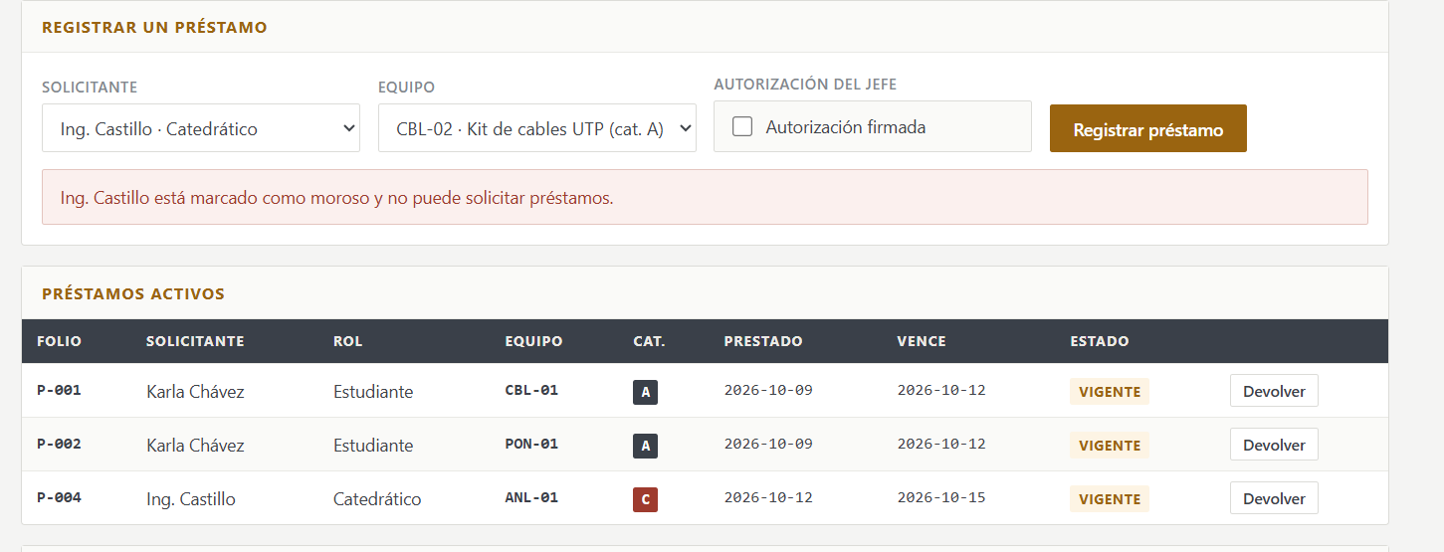
Fuente: Elaboración propia (2026).
Caso: TC-11
Técnica: Valores frontera
Riesgo: 4
Datos y pasos: Diego Pérez solicita CBL-02 y luego PON-02.
Resultados esperados: Ambos se registran (1.º y 2.º, el límite).
Resultado: Satisfactorio
Regla: RV-05
Captura de pantalla:
Figura 13. TC-11: primer préstamo de Diego Pérez (CBL-02)
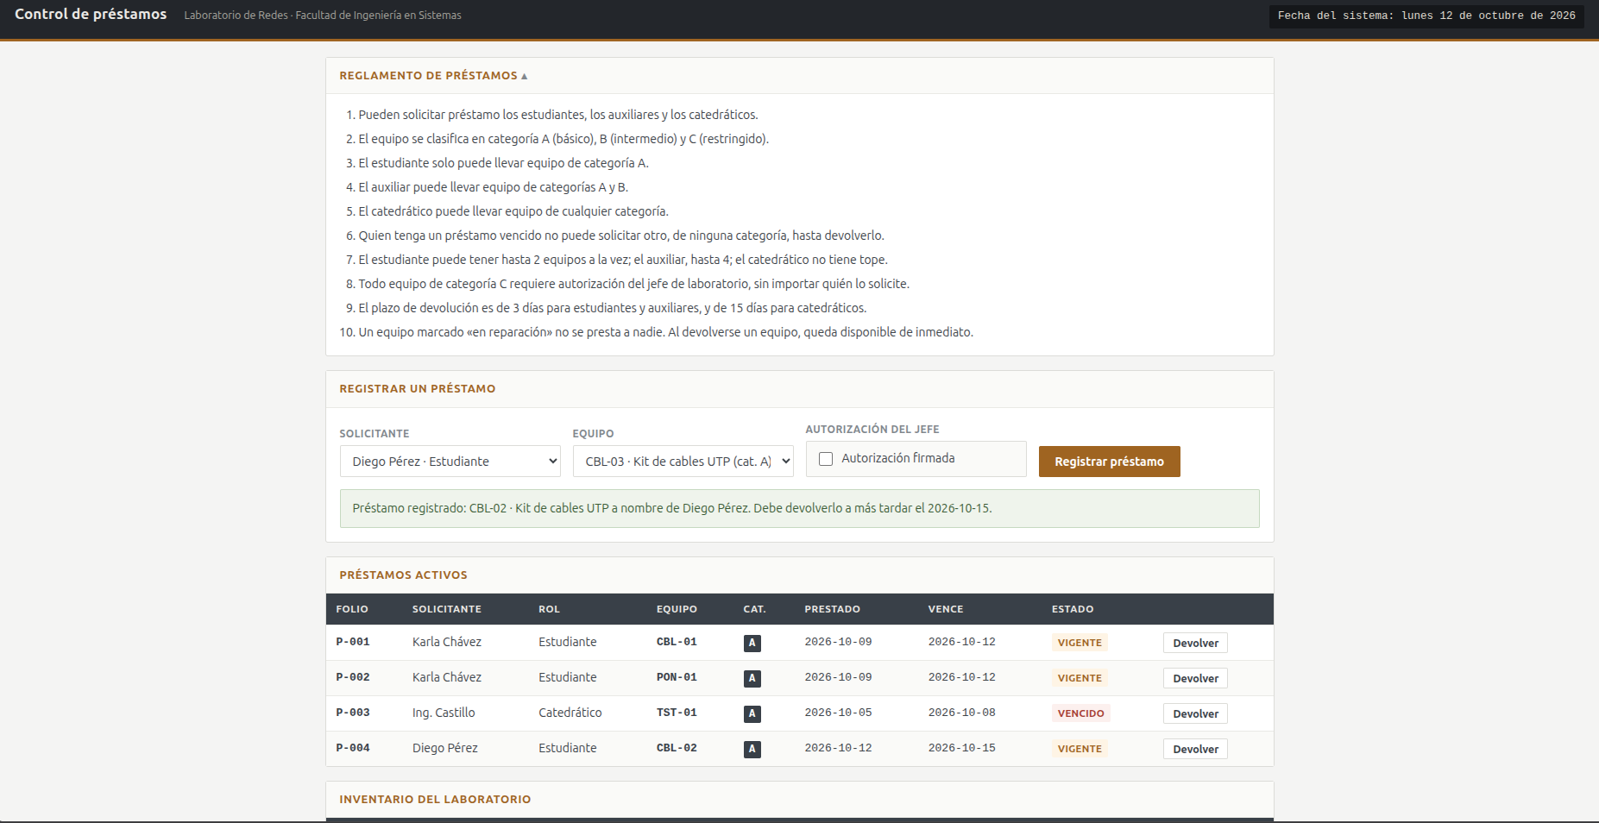
Fuente: Elaboración propia (2026).
Figura 14. TC-11: segundo préstamo de Diego Pérez (PON-02), en el límite de 2
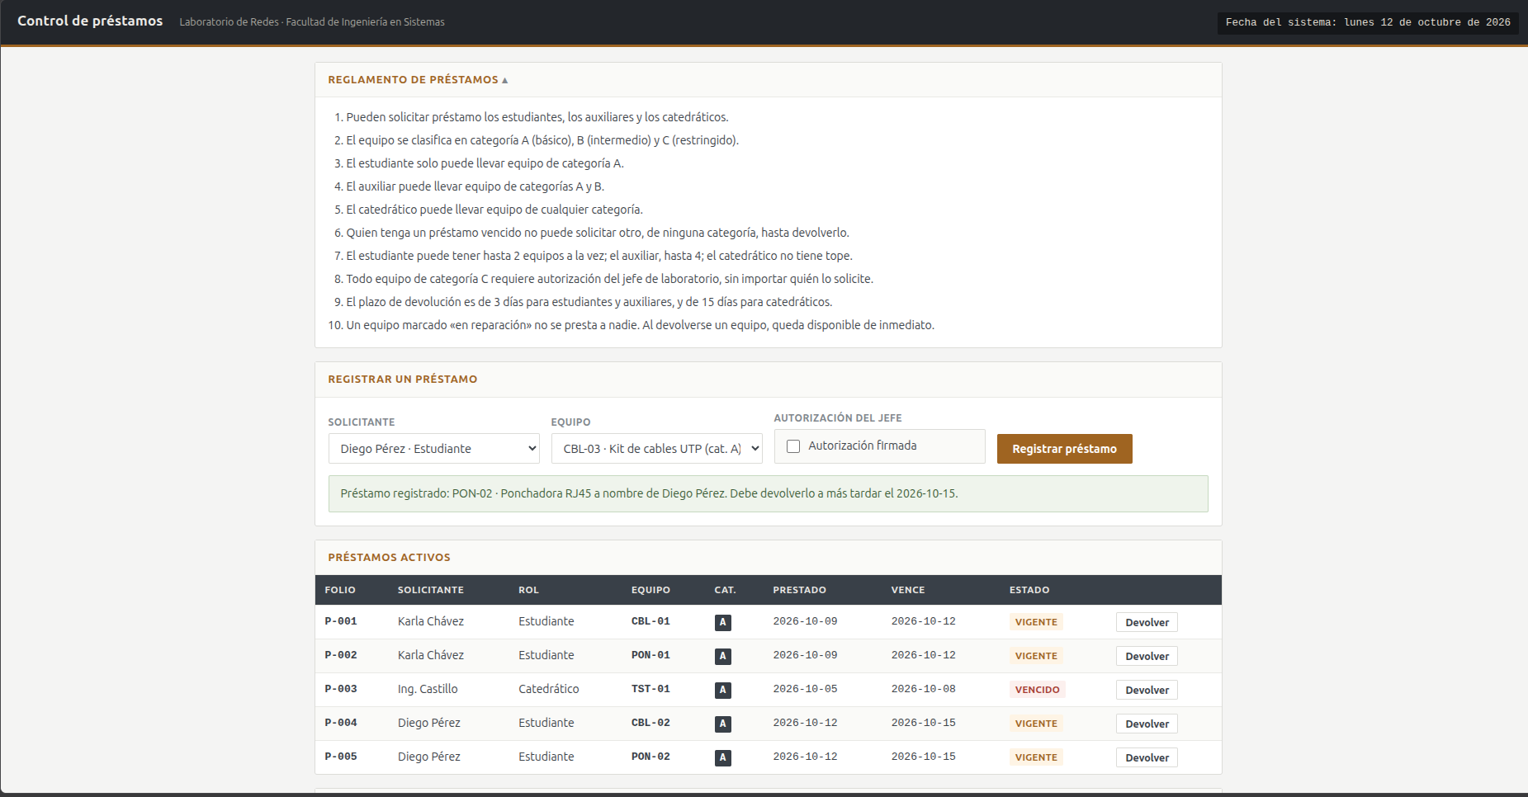
Fuente: Elaboración propia (2026).
Caso: TC-12
Técnica: Valores frontera
Riesgo: 4
Datos y pasos: Continúa sobre TC-11: Diego Pérez solicita CBL-03.
Resultados esperados: Se rechaza: ya tiene el máximo de 2 equipos.
Resultado: Satisfactorio
Regla: RV-05
Captura de pantalla:
Figura 15. TC-12: rechazo del tercer equipo a Diego Pérez por el máximo de equipos
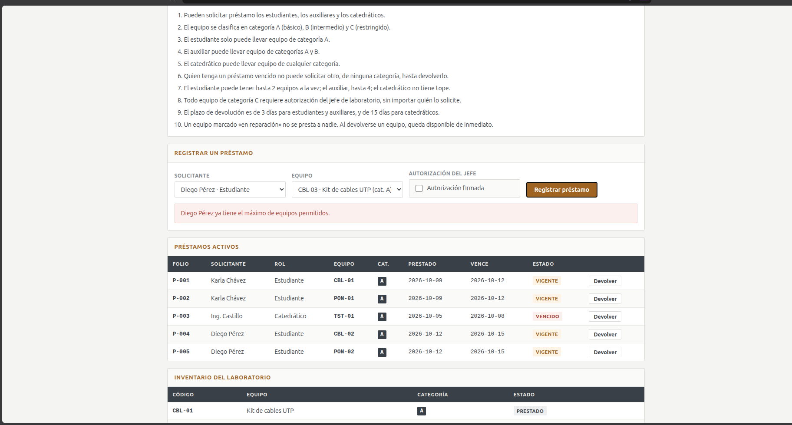
Fuente: Elaboración propia (2026).
Caso: TC-13
Técnica: Valores frontera
Riesgo: 4
Datos y pasos: Karla Chávez (con CBL-01 y PON-01 vigentes) solicita CBL-02.
Resultados esperados: Se rechaza por el máximo de 2 equipos; el motivo no es mora, porque sus préstamos vencen hoy.
Resultado: No satisfactorio: se registra un tercer equipo a nombre de Karla Chávez.
Regla: RV-05, RV-04
Captura de pantalla:
Figura 16. TC-13: Karla Chávez obtiene un tercer equipo (CBL-02)
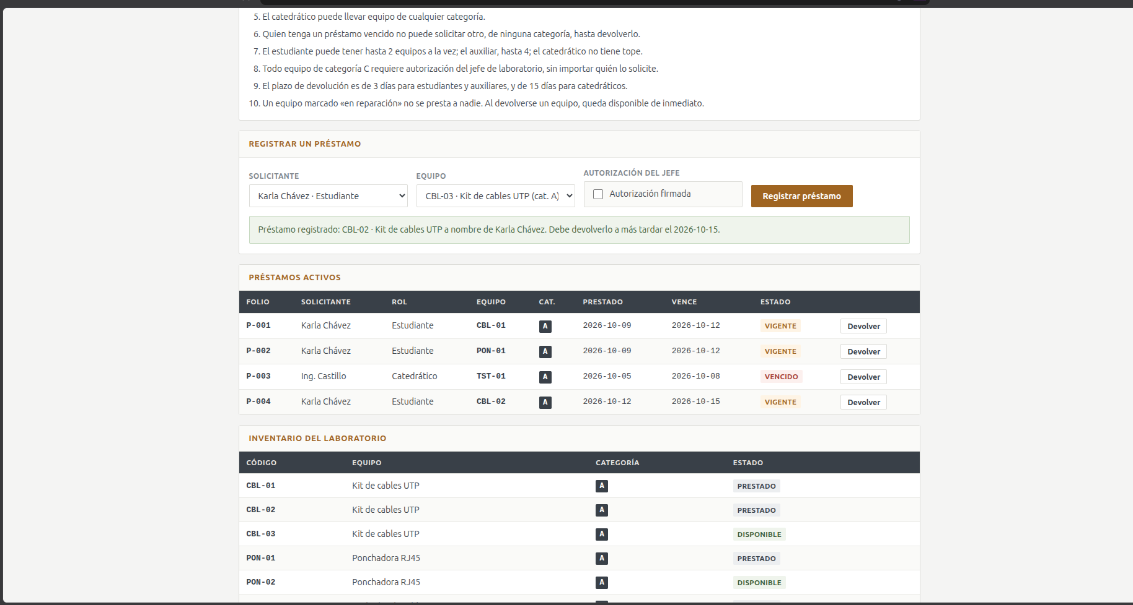
Fuente: Elaboración propia (2026).
Caso: TC-14
Técnica: Valores frontera
Riesgo: 4
Datos y pasos: Devolver P-003 (libera TST-01). Sofía Tzoc solicita, uno por uno, CBL-02, CBL-03, PON-02 y TST-01.
Resultados esperados: Los cuatro se registran (4 es el límite del auxiliar).
Resultado: No satisfactorio: el tercer equipo (PON-02) se rechaza; el auxiliar queda limitado a 2.
Regla: RV-05
Captura de pantalla:
Figura 17. TC-14: Sofía Tzoc (auxiliar) es rechazada al pedir su tercer equipo
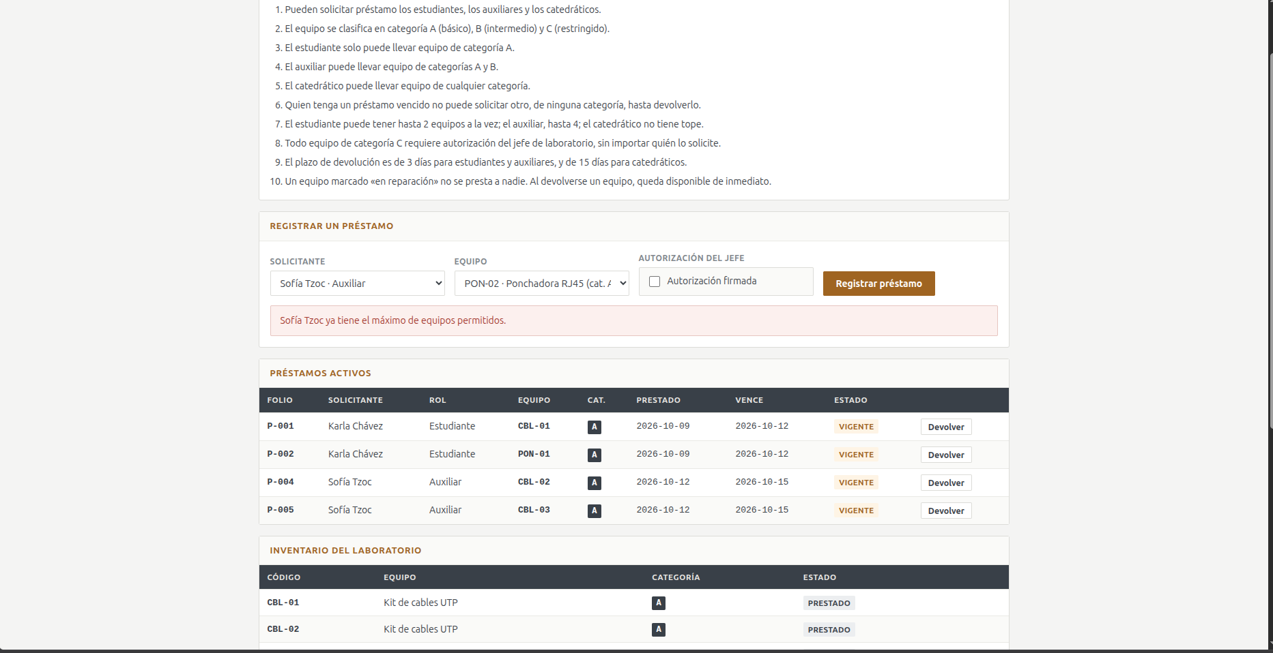
Fuente: Elaboración propia (2026).
Caso: TC-15
Técnica: Valores frontera
Riesgo: 4
Datos y pasos: Licda. Román solicita CBL-02, CBL-03, PON-02, ANL-01 y OTD-01, con Aut. en los dos de categoría C.
Resultados esperados: Los cinco se registran; el catedrático no tiene tope.
Resultado: Satisfactorio
Regla: RV-05, RV-03
Captura de pantalla:
Figura 18. TC-15: la Licda. Román obtiene cinco préstamos simultáneos
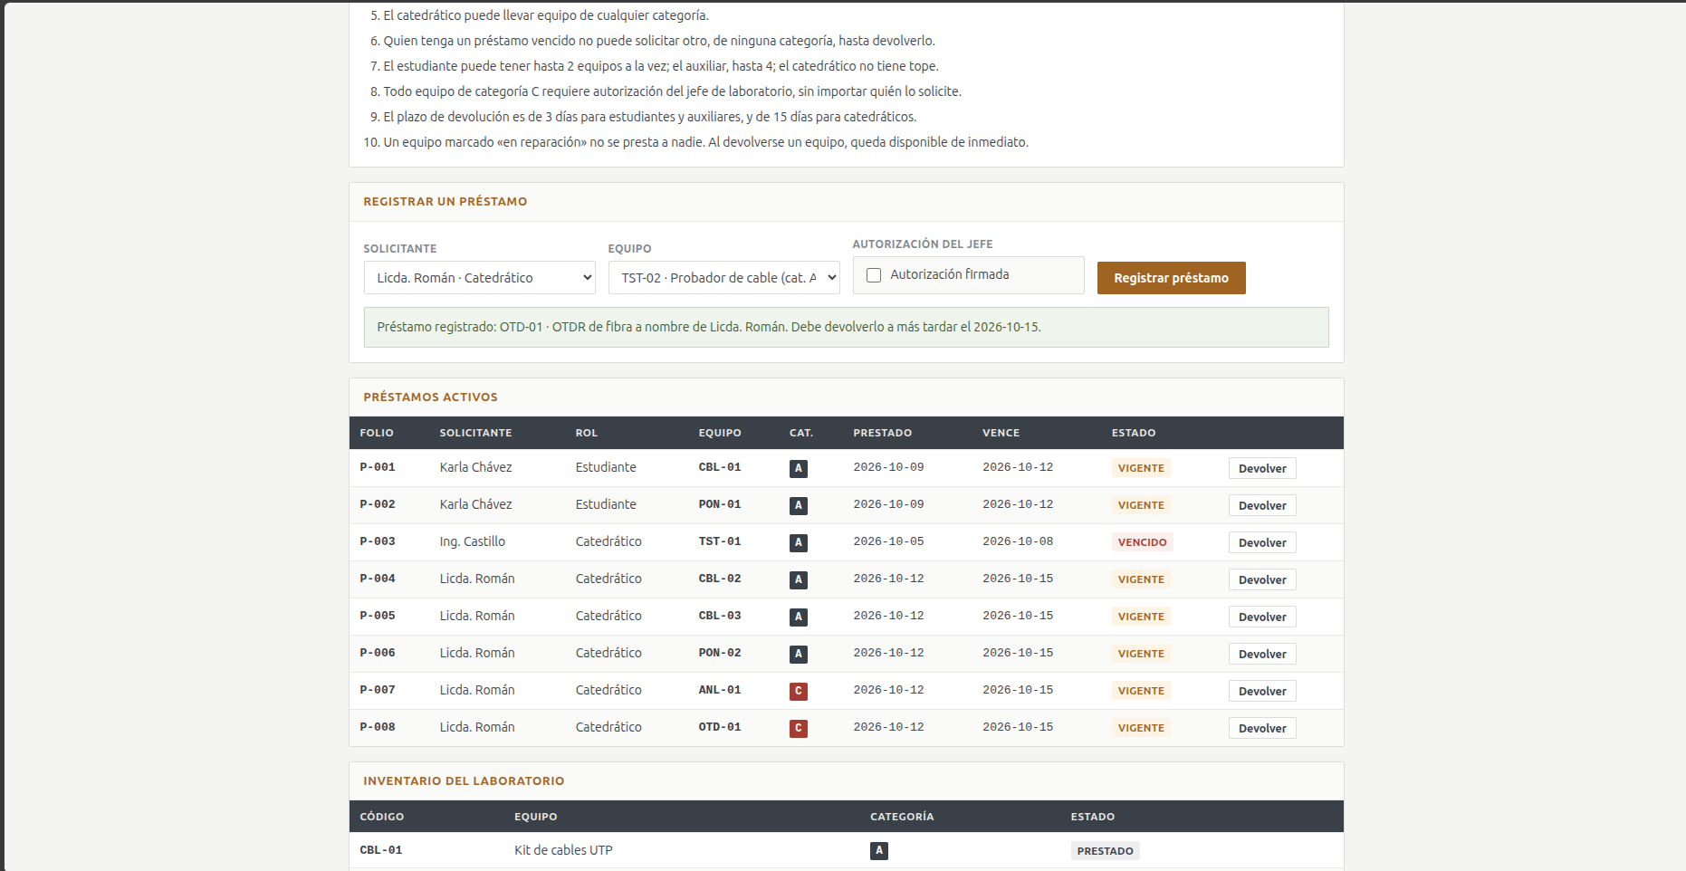
Fuente: Elaboración propia (2026).
Caso: TC-16
Técnica: Partición (P1)
Riesgo: 5
Datos y pasos: Sofía Tzoc solicita PON-02.
Resultados esperados: Se registra el préstamo; vence el 2026-10-15.
Resultado: Satisfactorio
Regla: RV-07
Captura de pantalla:
Figura 19. TC-16: préstamo de PON-02 a Sofía Tzoc con vencimiento el 2026-10-15
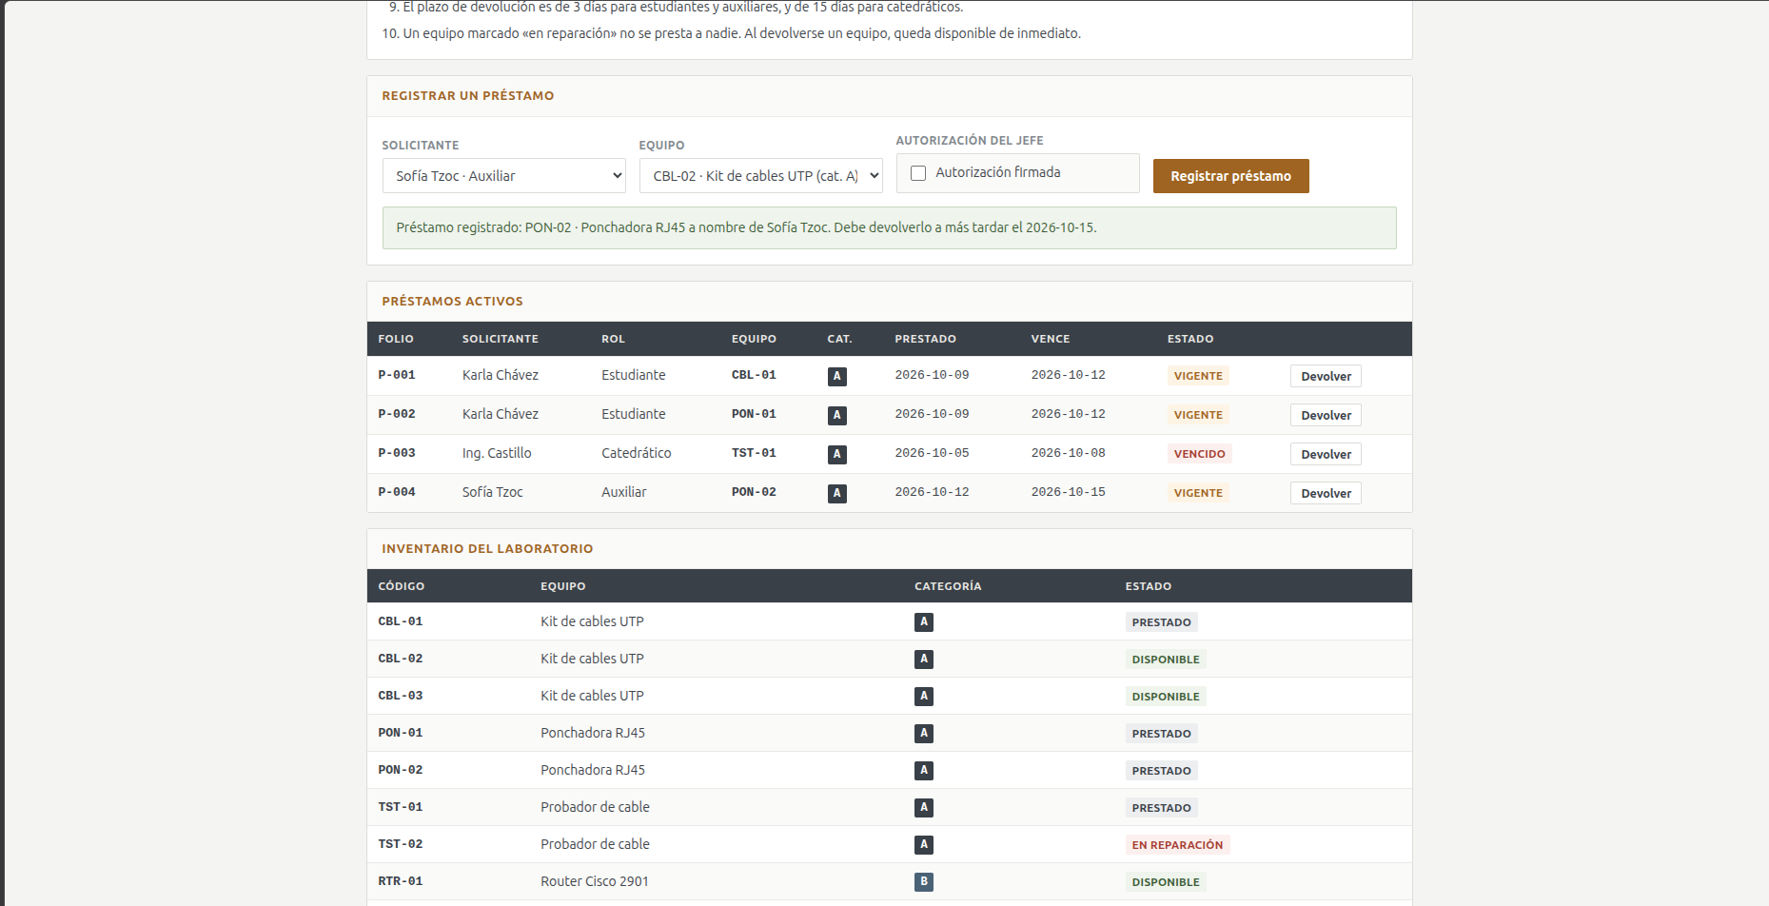
Fuente: Elaboración propia (2026).
Caso: TC-17
Técnica: Partición (P2)
Riesgo: 5
Datos y pasos: Licda. Román solicita CBL-02.
Resultados esperados: Se registra el préstamo; vence el 2026-10-27.
Resultado: No satisfactorio: el préstamo vence el 2026-10-15 en lugar del 2026-10-27.
Regla: RV-07
Captura de pantalla:
Figura 20. TC-17: préstamo de CBL-02 a la Licda. Román con vencimiento el 2026-10-15
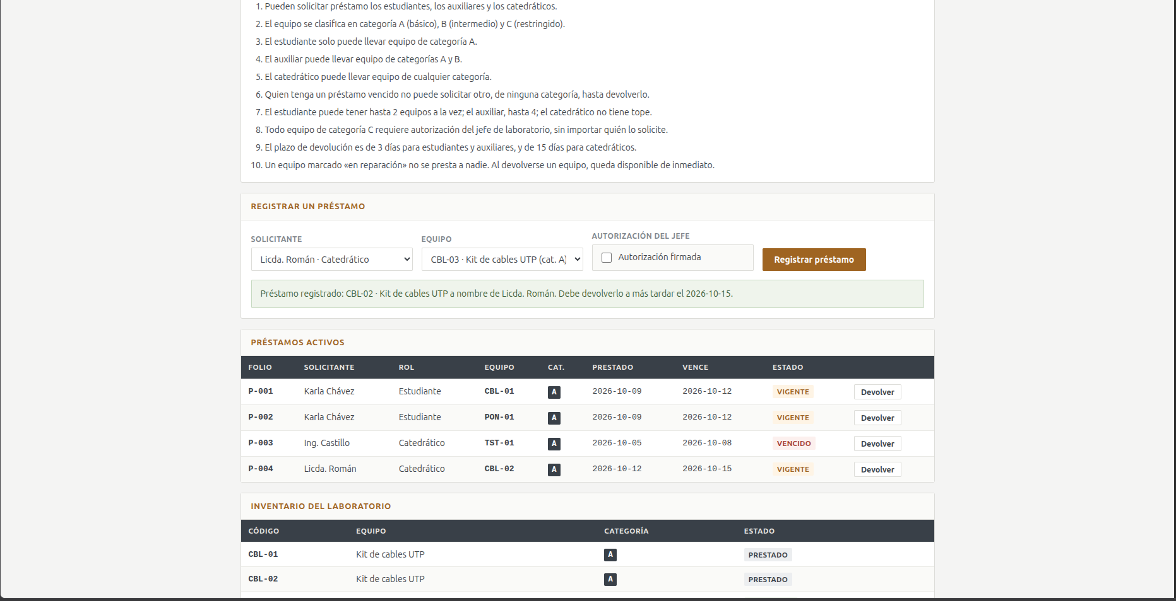
Fuente: Elaboración propia (2026).
Caso: TC-18
Técnica: Transición de estados
Riesgo: 6
Datos y pasos: Diego Pérez solicita TST-02 (en reparación).
Resultados esperados: No se registra préstamo; TST-02 sigue "en reparación".
Resultado: No satisfactorio: TST-02 se presta aunque está en reparación.
Regla: RV-08
Captura de pantalla:
Figura 21. TC-18: TST-02, en reparación, se presta a Diego Pérez
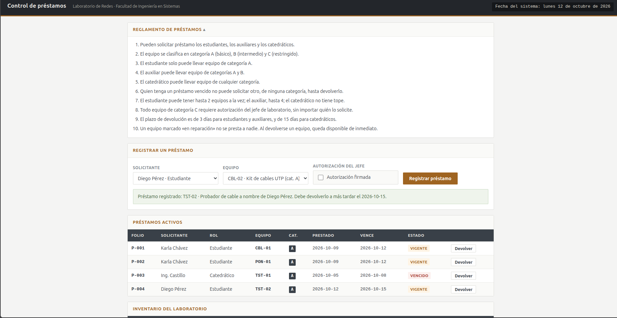
Fuente: Elaboración propia (2026).
Caso: TC-19
Técnica: Transición de estados
Riesgo: 7
Datos y pasos: Devolver P-001 (CBL-01 de Karla Chávez).
Resultados esperados: El préstamo sale de la lista de activos; CBL-01 queda "disponible" de inmediato.
Resultado: Satisfactorio
Regla: RV-09
Captura de pantalla:
Figura 22. TC-19: devolución de CBL-01; el equipo queda disponible
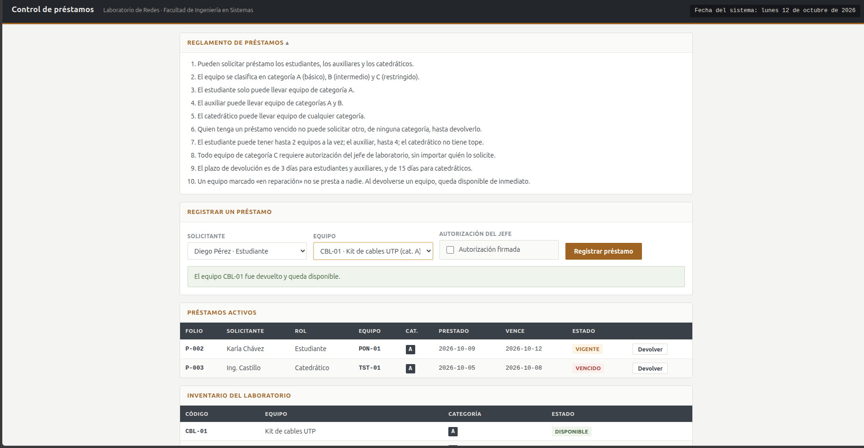
Fuente: Elaboración propia (2026).
Caso: TC-20
Técnica: Transición de estados
Riesgo: 6
Datos y pasos: Continúa sobre TC-01: revisar la lista de equipos y el inventario.
Resultados esperados: CBL-02 figura "prestado" y ya no se ofrece a otro solicitante.
Resultado: Satisfactorio
Regla: RV-08
Captura de pantalla:
Figura 23. TC-20: inventario con CBL-02 en estado "prestado"
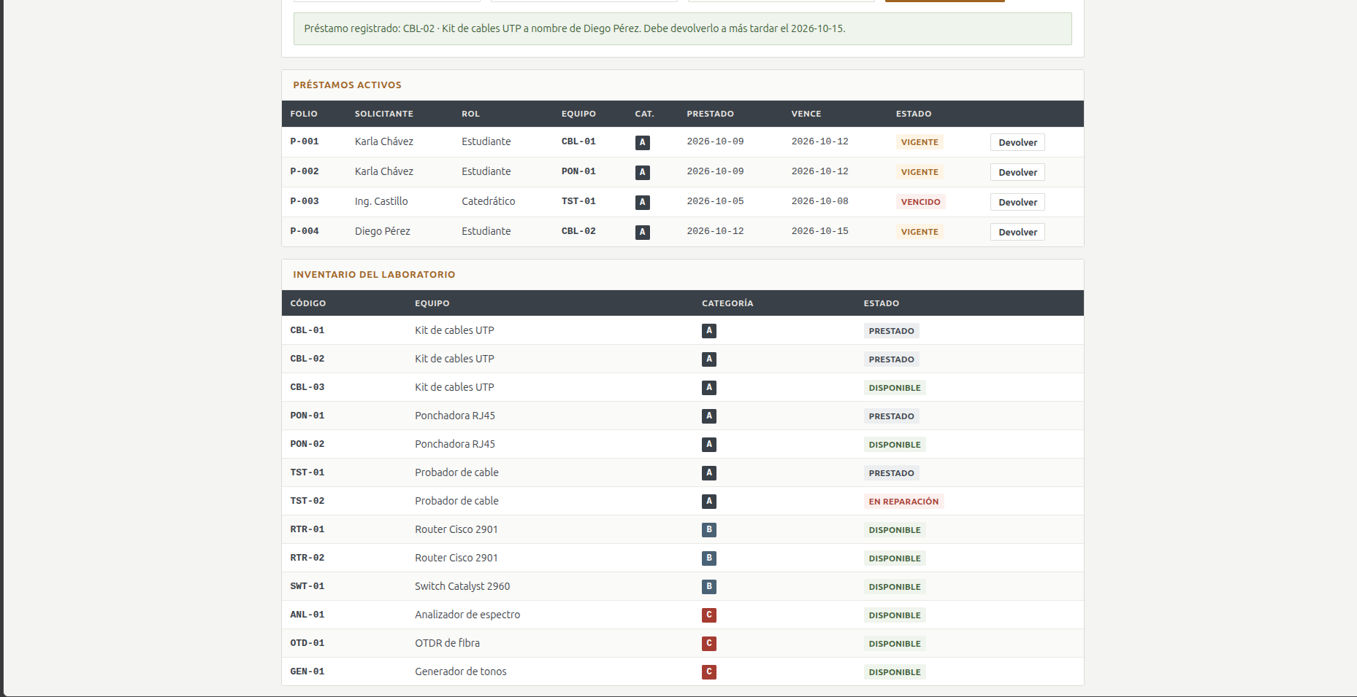
Fuente: Elaboración propia (2026).
Caso: TC-21
Técnica: Valores frontera
Riesgo: 8
Datos y pasos: Sin acciones: leer la lista inicial de préstamos activos.
Resultados esperados: P-001 y P-002 (vencen el 2026-10-12) en "Vigente"; P-003 (vence el 2026-10-08) en "Vencido".
Resultado: Satisfactorio
Regla: RV-04
Captura de pantalla:
Figura 24. TC-21: estado inicial de los préstamos: P-001 y P-002 vigentes, P-003 vencido
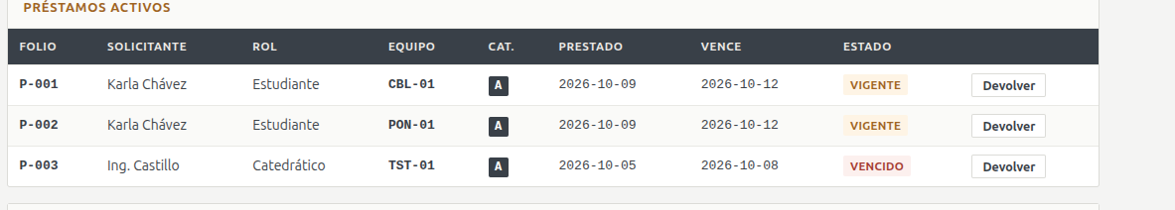
Fuente: Elaboración propia (2026).

Parte 4. Reporte de hallazgos
La ejecución reveló nueve defectos distintos (Tabla 14). Se reportan en detalle los cinco de mayor impacto, escogidos por el daño que causan al patrimonio y al control del laboratorio. Cada reporte debe permitir a un tercero reproducir el hallazgo sin aclaración de los autores (ISO, IEC & IEEE, 2021a).

4.1 Defectos encontrados
Tabla 14. Defectos encontrados durante la ejecución
ID | Defecto | Caso | Regla | Reporte
D1 | Un catedrático obtiene equipo de categoría C sin autorización | TC-05 | R8 | Hallazgo 1
D2 | Un auxiliar obtiene equipo de categoría C | TC-04 | R4 | Hallazgo 2
D3 | Quien tiene un préstamo vencido obtiene equipo de otra categoría | TC-09 | R6 | Hallazgo 3
D4 | Ningún equipo de categoría B aparece en la lista de equipos | TC-02, TC-03 | R4, R5 | Hallazgo 4
D5 | Un estudiante con dos préstamos vigentes obtiene un tercer equipo | TC-13 | R7 | Hallazgo 5
D6 | El equipo en reparación se presta | TC-18 | R10 | Solo en la tabla
D7 | El plazo del catedrático es de 3 días en lugar de 15 | TC-06, TC-17 | R9 | Solo en la tabla
D8 | El auxiliar queda limitado a 2 equipos en lugar de 4 | TC-14 | R7 | Solo en la tabla
D9 | El solicitante sigue bloqueado como moroso después de devolver | TC-10 | R6 | Solo en la tabla
Fuente: Elaboración propia (2026).

4.2 Hallazgo 1: Un catedrático obtiene equipo de categoría C sin autorización del jefe
Tabla 15. Reporte del hallazgo 1
Campo | Contenido
Título | Un catedrático obtiene equipo de categoría C sin autorización del jefe
Caso de origen | TC-05
Regla incumplida | R8 (RV-06): "Todo equipo de categoría C requiere autorización del jefe de laboratorio, sin importar quién lo solicite."
Pasos de reproducción | 1. Abrir el simulador y presionar "Reiniciar el control". 2. En "Solicitante", elegir "Licda. Román · Catedrático". 3. En "Equipo", elegir "OTD-01 · OTDR de fibra (cat. C)". 4. Dejar sin marcar "Autorización firmada". 5. Presionar "Registrar préstamo". 6. Observar el mensaje y la tabla "Préstamos activos".
Resultado esperado | El préstamo se rechaza por falta de autorización del jefe y no aparece en "Préstamos activos".
Resultado obtenido | Mensaje "Préstamo registrado: OTD-01 · OTDR de fibra a nombre de Licda. Román. Debe devolverlo a más tardar el 2026-10-15." y el préstamo aparece como "Vigente".
Severidad y fundamento | Alta. El equipo restringido sale sin la firma del jefe; si se pierde o se daña, el laboratorio no tiene un responsable autorizado. R8 aplica a todo el equipo C sin importar el rol, y el control no funciona para este rol.
Prioridad y fundamento | Alta, primera en corregirse. Anula el único control sobre el equipo de mayor valor y se reproduce con tres acciones, sin depender de un estado previo.
Evidencia | Figura 7 (Parte 3).
Fuente: Elaboración propia (2026).

4.3 Hallazgo 2: Un auxiliar obtiene equipo de categoría C
Tabla 16. Reporte del hallazgo 2
Campo | Contenido
Título | Un auxiliar obtiene equipo de categoría C
Caso de origen | TC-04
Regla incumplida | R4 (RV-02): "El auxiliar puede llevar equipo de categorías A y B." Interpretación declarada en el apartado 1.2.
Pasos de reproducción | 1. Abrir el simulador y presionar "Reiniciar el control". 2. En "Solicitante", elegir "Sofía Tzoc · Auxiliar". 3. En "Equipo", elegir "ANL-01 · Analizador de espectro (cat. C)". 4. Marcar "Autorización firmada". 5. Presionar "Registrar préstamo". 6. Observar el mensaje y la tabla "Préstamos activos".
Resultado esperado | Se rechaza: R4 limita al auxiliar a las categorías A y B; la autorización es necesaria, pero no suficiente.
Resultado obtenido | Mensaje "Préstamo registrado: ANL-01 · Analizador de espectro a nombre de Sofía Tzoc. Debe devolverlo a más tardar el 2026-10-15."
Severidad y fundamento | Alta. Un rol sin permiso sobre la categoría C obtiene equipo restringido; basta marcar una casilla para saltarse R4.
Prioridad y fundamento | Alta. Es otro acceso indebido al equipo C y comparte la zona del hallazgo 1; deben corregirse juntos.
Evidencia | Figura 6 (Parte 3).
Fuente: Elaboración propia (2026).

4.4 Hallazgo 3: Quien tiene un préstamo vencido obtiene equipo de otra categoría
Tabla 17. Reporte del hallazgo 3
Campo | Contenido
Título | Quien tiene un préstamo vencido obtiene equipo de otra categoría
Caso de origen | TC-09
Regla incumplida | R6 (RV-04): "Quien tenga un préstamo vencido no puede solicitar otro, de ninguna categoría, hasta devolverlo."
Pasos de reproducción | 1. Abrir el simulador y presionar "Reiniciar el control". 2. Verificar en "Préstamos activos" que P-003 del Ing. Castillo está "Vencido" (venció el 2026-10-08). 3. En "Solicitante", elegir "Ing. Castillo · Catedrático". 4. En "Equipo", elegir "ANL-01 · Analizador de espectro (cat. C)" y marcar "Autorización firmada". 5. Presionar "Registrar préstamo". 6. Observar el mensaje y la tabla "Préstamos activos".
Resultado esperado | Se rechaza por el préstamo vencido P-003; R6 bloquea todas las categorías hasta que se devuelva.
Resultado obtenido | Mensaje "Préstamo registrado: ANL-01 · Analizador de espectro a nombre de Ing. Castillo. Debe devolverlo a más tardar el 2026-10-15." P-003 sigue "Vencido" en la misma tabla.
Severidad y fundamento | Alta. Quien no devolvió un equipo sigue recibiendo equipo, incluso de categoría C; el bloqueo se evade con solo pedir otra categoría.
Prioridad y fundamento | Alta. Debilita el control de lo ya prestado y quita equipo a los demás solicitantes; se corrige después de los hallazgos 1 y 2.
Evidencia | Figura 11 (Parte 3).
Fuente: Elaboración propia (2026).

4.5 Hallazgo 4: Ningún equipo de categoría B aparece en la lista de equipos
Tabla 18. Reporte del hallazgo 4
Campo | Contenido
Título | Ningún equipo de categoría B aparece en la lista de equipos
Caso de origen | TC-02 y TC-03
Regla incumplida | R4 (RV-02) y R5 (RV-03): auxiliares y catedráticos pueden llevar equipo de categoría B.
Pasos de reproducción | 1. Abrir el simulador y presionar "Reiniciar el control". 2. En "Solicitante", elegir "Sofía Tzoc · Auxiliar". 3. Abrir la lista "Equipo" y leer las opciones. 4. Repetir el paso 3 con "Licda. Román · Catedrático". 5. Comparar con "Inventario del laboratorio", donde RTR-01, RTR-02 y SWT-01 figuran "disponible".
Resultado esperado | La lista ofrece RTR-01, RTR-02 y SWT-01, y el préstamo puede registrarse (vence el 2026-10-15 para el auxiliar y el 2026-10-27 para el catedrático).
Resultado obtenido | La lista no ofrece ningún equipo de categoría B para ningún solicitante, aunque el inventario los muestra disponibles. No se puede registrar ningún préstamo de categoría B.
Severidad y fundamento | Alta. Auxiliares y catedráticos pierden el acceso a toda una categoría a la que tienen derecho (routers y switch) y no pueden hacer sus prácticas.
Prioridad y fundamento | Media. No expone equipo restringido, pero bloquea una función completa para dos roles; se corrige después de los hallazgos de control.
Evidencia | Figuras 3, 4 y 5 (Parte 3).
Fuente: Elaboración propia (2026).

4.6 Hallazgo 5: Un estudiante con dos préstamos vigentes obtiene un tercer equipo
Tabla 19. Reporte del hallazgo 5
Campo | Contenido
Título | Un estudiante con dos préstamos vigentes obtiene un tercer equipo
Caso de origen | TC-13
Regla incumplida | R7 (RV-05): "El estudiante puede tener hasta 2 equipos a la vez."
Pasos de reproducción | 1. Abrir el simulador y presionar "Reiniciar el control". 2. Verificar en "Préstamos activos" que Karla Chávez tiene P-001 (CBL-01) y P-002 (PON-01) en "Vigente". 3. En "Solicitante", elegir "Karla Chávez · Estudiante". 4. En "Equipo", elegir "CBL-02 · Kit de cables UTP (cat. A)". 5. Presionar "Registrar préstamo". 6. Contar los préstamos de Karla Chávez en "Préstamos activos".
Resultado esperado | Se rechaza por el máximo de 2 equipos simultáneos del estudiante.
Resultado obtenido | Mensaje "Préstamo registrado: CBL-02 · Kit de cables UTP a nombre de Karla Chávez. Debe devolverlo a más tardar el 2026-10-15." La estudiante queda con tres equipos.
Severidad y fundamento | Media. El tope de 2 equipos no se respeta cuando los préstamos anteriores son de otro día; el estudiante acapara equipo que falta a otros, aunque no es equipo restringido.
Prioridad y fundamento | Media. Afecta el reparto del equipo básico; se corrige después de los hallazgos 1 a 3.
Evidencia | Figura 16 (Parte 3).
Fuente: Elaboración propia (2026).

4.7 Observaciones no previstas en el reglamento
Los comportamientos siguientes no contravienen una regla expresa, pero son deficientes. Se consignan por separado de los defectos.
Tabla 20. Observaciones no previstas en el reglamento
ID | Observación | Evidencia
O-1 | La casilla "Autorización firmada" sigue marcada después de un préstamo rechazado; si luego se cambia el solicitante, la autorización se traslada a otra persona sin que nadie la vuelva a marcar. | Figura 25
O-2 | La lista "Equipo" es la misma para todos los roles: ofrece equipo de categoría C a un estudiante, que solo descubre que no puede llevarlo al presionar "Registrar préstamo". | Figura 9
O-3 | El mensaje "… está marcado como moroso y no puede solicitar préstamos" no indica qué préstamo causa el bloqueo ni cómo levantarlo. | Figura 12
O-4 | En un teléfono (375 px de ancho), las tablas de préstamos e inventario obligan a desplazarse en horizontal y el botón "Devolver" queda fuera de la vista. | Figura 26
O-5 | El botón "Devolver" registra la devolución de inmediato, sin pedir confirmación; un clic accidental saca un préstamo de la lista. | Figura 27
O-6 | El préstamo precargado P-003 de un catedrático tiene un plazo de 3 días (del 2026-10-05 al 2026-10-08), coherente con el defecto D7; por eso figura "Vencido". | Figura 24
Fuente: Elaboración propia (2026).
Figura 25. O-1: la casilla de autorización sigue marcada después de un rechazo
[INSERTAR CAPTURA AQUÍ] Elegir Diego Pérez, equipo GEN-01, marcar "Autorización firmada", registrar (se rechaza) y capturar: la casilla queda marcada.
Fuente: Elaboración propia (2026).
Figura 26. O-4: vista del simulador en un ancho de teléfono
[INSERTAR CAPTURA AQUÍ] Abrir el simulador en el celular (o en el navegador con F12 → modo dispositivo, 375 px) y capturar la tabla de préstamos activos.
Fuente: Elaboración propia (2026).
Figura 27. O-5: devolución registrada sin confirmación
[INSERTAR CAPTURA AQUÍ] Presionar "Devolver" en P-001 y capturar el mensaje inmediato "El equipo CBL-01 fue devuelto…", sin diálogo de confirmación.
Fuente: Elaboración propia (2026).

Parte 5. Estimación del esfuerzo e informe de recomendación

5.1 Horas invertidas
Las horas se tomaron del registro de sesiones de cada integrante. Corresponden a dos personas que aplicaban las técnicas por primera vez sobre este sistema; una segunda evaluación tomaría menos.
Tabla 21. Horas invertidas por etapa
Etapa | Brandon Hernández (h) | Ernesto Samayoa (h) | Total (h) | Base del dato
Lectura del enunciado y del reglamento | 0.08 | 0.08 | 0.17 | Medido
Parte 1: análisis de riesgo | 1.00 | 1.00 | 2.00 | Medido
Parte 2: diseño de casos | 1.50 | 1.50 | 3.00 | Medido
Parte 3: ejecución y capturas | 1.00 | 1.00 | 2.00 | Medido
Parte 4: reporte de hallazgos | 1.00 | 1.00 | 2.00 | Medido
Parte 5 y autorrevisión | 0.17 | 0.17 | 0.33 | Medido
Total | 4.75 | 4.75 | 9.50
Fuente: Elaboración propia (2026).

5.2 Alcance no verificado y horas estimadas
La estimación parte de una medición: la ejecución de los 21 casos tomó 2.00 horas-persona (Tabla 21), es decir, T = 120 min ÷ 21 casos ≈ 5.7 minutos por caso.
Tabla 22. Estimación del alcance no verificado
Alcance excluido | Cálculo | Horas
Navegadores distintos del utilizado (dos adicionales) | 21 casos × 2 navegadores × 5.7 min | 4.0
Vista completa en teléfono | 21 casos × 5.7 min | 2.0
Accesibilidad | 1 sesión equivalente a la ejecución medida | 2.0
Casos no ejecutados (quinto equipo del auxiliar; estudiante con equipo B) | 2 casos × 5.7 min, cuando el sistema lo permita | 0.2
Rendimiento y carga | No estimable: requiere herramientas y un entorno de carga que no existen | No aplica
Solicitantes nuevos y fechas distintas de la fija | No estimable: el simulador no permite crearlos ni cambiar la fecha | No aplica
Total estimable |  | 8.2
Repetición de los 21 casos tras la corrección | 21 casos × 5.7 min | 2.0
Fuente: Elaboración propia (2026).

5.3 Informe de recomendación a la dirección
Para: Dirección de la institución
Asunto: Puesta en operación del sistema de préstamos del Laboratorio de Redes
El sistema de préstamos del Laboratorio de Redes no está en condiciones de entrar en operación: hoy no protege el equipo restringido ni hace cumplir la sanción a quien no devuelve.
La evaluación comparó el sistema con las diez reglas de su reglamento. Se diseñaron 21 pruebas y se ejecutaron todas, con capturas de cada resultado: 10 se comportaron como manda el reglamento y 11 no.
Los problemas más serios son tres. "Un catedrático obtiene equipo de categoría C sin autorización del jefe": el analizador de espectro, el OTDR o el generador de tonos salen del laboratorio sin la firma que exige el reglamento y, si se dañan, no hay un responsable autorizado. "Un auxiliar obtiene equipo de categoría C": basta marcar la casilla de autorización para que alguien sin derecho a ese equipo se lo lleve. "Quien tiene un préstamo vencido obtiene equipo de otra categoría": quien no devolvió un equipo puede seguir llevándose otros, incluso restringidos.
Además, ningún router ni switch (categoría B) puede prestarse, los catedráticos reciben 3 días de plazo en lugar de 15 y quedan en mora sin haberla causado, y el probador de cable que está en reparación se presta como si funcionara.
Sí funcionan la devolución, que deja el equipo disponible de inmediato, y el rechazo al estudiante que pide equipo restringido.
No se probó el funcionamiento en otros navegadores, la vista completa en teléfono, la accesibilidad, el uso por muchas personas a la vez, solicitantes distintos de los seis registrados ni fechas distintas de la fija del sistema. Cubrir lo que puede probarse requiere unas 8 horas adicionales.
Para que esta recomendación cambie, el proveedor debe corregir los nueve defectos documentados, empezando por los del equipo de categoría C y los préstamos vencidos, y después deben repetirse las 21 pruebas, lo que toma unas 2 horas. Si todas resultan conformes, el sistema puede entrar en operación.
Extensión del informe: 314 palabras (máximo 400).

Autorrevisión
Tabla 23. Preguntas de coherencia del expediente
Pregunta | Respuesta
¿Cada riesgo de prioridad 1 y 2 cuenta con casos que lo verifiquen? | Sí. El riesgo 1 con TC-01, TC-02, TC-03, TC-16 y TC-17 (Tabla A); el riesgo 2 con TC-04, TC-05, TC-06 y TC-07 (Tabla B). La regla A2 (estudiante con equipo B) no tiene caso propio; queda declarada como alcance no verificado en la Parte 5.
¿Cada caso diseñado puede vincularse a un riesgo identificado? | Sí. Los 21 casos indican su riesgo en la Tabla 10.
¿La técnica consignada en la Parte 1 corresponde a la efectivamente aplicada? | Sí. Tabla de decisión en los riesgos 1, 2 y 3; valores frontera en 4 y 8; partición de equivalencia en 5; transición de estados en 6 y 7.
Fuente: Elaboración propia (2026).

Referencias
International Organization for Standardization. (2023). ISO/IEC 25010:2023. Systems and software engineering — Systems and software Quality Requirements and Evaluation (SQuaRE) — Product quality model. ISO.
International Organization for Standardization, International Electrotechnical Commission & Institute of Electrical and Electronics Engineers. (2021a). ISO/IEC/IEEE 29119-3:2021. Software and systems engineering — Software testing — Part 3: Test documentation. ISO.
International Organization for Standardization, International Electrotechnical Commission & Institute of Electrical and Electronics Engineers. (2021b). ISO/IEC/IEEE 29119-4:2021. Software and systems engineering — Software testing — Part 4: Test techniques. ISO.
International Software Testing Qualifications Board. (2024). Certified Tester Foundation Level syllabus (versión 4.0.1). ISTQB.

